

SISTEMAS DE INFORMAÇÃO

CADOficina

Leonardo Silva Fabiano

Versão: 4.0

Presidente Prudente
2026

Sumário

1. INTRODUÇÃO
1.1. OBJETIVO
1.2. ESCOPO
1.3. DEFINIÇÕES, SIGLAS E ABREVIAÇÕES
1.4. REFERÊNCIAS
1.5. VISÃO GERAL
2. DESCRIÇÃO GERAL DO PRODUTO
2.1. PERSPECTIVA DO PRODUTO
2.2. FUNÇÕES DO PRODUTO
2.2.1. FUNÇÕES BÁSICAS
2.2.2. FUNÇÕES FUNDAMENTAIS
2.2.3. FUNÇÕES DE SAÍDA
2.3. CARACTERÍSTICAS DO USUÁRIO
2.4. RESTRIÇÕES, DEPENDÊNCIAS E SUPOSIÇÕES
2.5. REQUISITOS ADIADOS
2.6. ESTUDO DE VIABILIDADE
3. ANÁLISE ORIENTADA A OBJETOS
3.1. DIAGRAMAS DE CASO DE USO
3.2. ESPECIFICAÇÕES DE CASO DE USO
3.2.1. RF_SEC01 — Realizar Login
3.2.2. RF_SEC02 — Realizar Logout
3.2.3. RF_B01 — Gerenciar Produtos
3.2.4. RF_B01b — Gerenciar Categorias
3.2.5. RF_B02 — Gerenciar Clientes (LGPD)
3.2.6. RF_B03 — Gerenciar Movimentação de Estoque
3.2.7. RF_B04 — Gerenciar Financeiro
3.2.8. RF_B05 — Gerenciar Fornecedores
3.2.9. RF_B06 — Gerenciar Configurações do Sistema
3.2.10. RF_F01 — Registrar Venda
3.2.11. RF_F01b — Cancelar Venda
3.2.12. RF_F02 — Registrar Condicional
3.2.13. RF_F02b — Fechar / Cancelar Condicional
3.2.14. RF_F03 — Registrar Devolução
3.2.15. RF_F04 — Consultar Estoque por Variação
3.2.16. RF_F05 — Emitir Promissória
3.2.17. RF_F05b — Registrar Acordo de Promissória
3.2.18. RF_F05c — Encaminhar Promissória ao Jurídico
3.2.19. RF_F05d — Quitar Promissória
3.2.20. RF_F06 — Registrar Crédito da Loja Manual
3.2.21. RF_F06b — Consultar Créditos do Cliente
3.2.22. RF_S01 — Emitir Relatório de Vendas
3.2.23. RF_S02 — Emitir Relatório de Estoque
3.2.24. RF_S03 — Emitir Relatório Financeiro
3.2.25. RF_S04 — Exibir Dashboard
3.2.26. RF_S05 — Emitir Relatório de Devoluções
3.2.27. RF_S06 — Emitir Relatório de Promissórias
3.3. DIAGRAMA DE ATIVIDADES
3.3.1. RF_F01 — Registrar Venda
3.3.2. RF_F02/F03 — Registrar e Devolver Condicional
3.4. DIAGRAMA DE CLASSE
3.5. DIAGRAMA DE SEQUÊNCIA
3.5.1. RF_F01 — Registrar Venda
3.5.2. RF_F02 — Registrar Condicional
3.6. DIAGRAMA ENTIDADE RELACIONAMENTO
3.7. PROTÓTIPO
3.7.1. RF_B02 — Gerenciar Cliente
3.7.2. RF_S04 — Dashboard Inicial
4. APÊNDICES
4.1. RELAÇÃO DE REQUISITOS FUNCIONAIS
4.2. REGRAS DE NEGÓCIO
4.3. REQUISITOS NÃO FUNCIONAIS
5. HISTÓRICO DE REVISÕES

INTRODUÇÃO

1.1. OBJETIVO
O objetivo principal desta ERS é definir e formalizar os requisitos do sistema CADOficina, a ser desenvolvido para a empresa Tania Modas, com a finalidade de implantar uma solução informatizada que otimize e integre os processos de venda, controle e gestão administrativa.

O sistema oferecerá: cadastro organizado de produtos (Roupas e Cosméticos) com variações de cor e tamanho, controle preciso de estoque por variação, registro de vendas com múltiplas formas de pagamento simultâneas (dinheiro, PIX, cartão débito, cartão crédito parcelado, promissória e crédito da loja), emissão e controle completo de promissórias com ciclo de vida (carência, acordos de renegociação mãe-filha e encaminhamento jurídico), operações de condicional com monitoramento automático, registro de devoluções com geração automática de crédito da loja, controle financeiro categorizado, auditoria automática de operações críticas e geração de relatórios gerenciais.

1.2. ESCOPO
O CADOficina será implantado na empresa Tania Modas para informatizar e integrar os processos internos da loja física.

Está no escopo: cadastro e gestão de produtos com variações, estoque individualizado por variação com alertas de mínimo, PDV com múltiplas formas de pagamento, condicionais com prazo obrigatório e status automático, devoluções de venda e condicional com crédito automático, promissórias com numeração sequencial e acordos mãe-filha, crédito da loja com validade e saldo em tempo real, financeiro categorizado com lançamento automático de cartão de crédito, fornecedores, configuração singleton da loja, auditoria, relatórios gerenciais completos e dashboard com 8 indicadores.

O sistema será hospedado em servidor VPS dedicado (aproximadamente R$30/mês), garantindo disponibilidade do EVENT SCHEDULER para automações diárias (vencimento de condicionais, lançamento de parcelas de cartão, vencimento de créditos). A interface será acessada via computador ou notebook da empresa.

Fora do escopo: Nota Fiscal Eletrônica (NF-e), duplicatas fiscais, integrações com governo, e-commerce, contabilidade avançada e aplicativos móveis.

1.3. DEFINIÇÕES, SIGLAS E ABREVIAÇÕES
SIGLA | DESCRIÇÃO
ERS | Especificação de Requisitos de Software
LGPD | Lei Geral de Proteção de Dados Pessoais (Lei nº 13.709/2018)
CRUD | Create, Read, Update and Delete — operações básicas de banco de dados
BACKUP | Cópia de segurança dos dados do sistema
DASHBOARD | Painel inicial de indicadores operacionais consolidados
CONDICIONAL | Processo de retirada de produtos para avaliação com posterior devolução ou compra
PDV | Ponto de Venda — tela principal de registro de vendas
VPS | Virtual Private Server — servidor virtual dedicado para hospedagem do banco de dados
EVENT SCHEDULER | Agendador de eventos automáticos do banco de dados MySQL/MariaDB
SOFT DELETE | Desativação lógica de registro sem exclusão física do banco de dados
PROMISSÓRIA | Título de crédito emitido pelo devedor com prazo e valor definidos
CRÉDITO DA LOJA | Valor em crédito gerado para o cliente usar em compras futuras na loja
CU | Caso de Uso — especificação de interação entre ator e sistema
RF | Requisito Funcional — funcionalidade que o sistema deve oferecer
RN | Regra de Negócio — restrição ou política operacional do domínio
RNF | Requisito Não Funcional — atributo de qualidade do sistema

1.4. REFERÊNCIAS
Título | Origem | Autor | Data
MODELO ERS | Aula de Engenharia de Software | Prof. Alisson Kuhn | 02/02/2026
DOCUMENTO E REQUISITOS | Levantamento do projeto | Egresso Leonardo Fabiano | 02/02/2026
ESPECIFICAÇÃO DE BANCO DE DADOS — EDB v4.0 | Análise técnica CADOficina | Leonardo Fabiano | 23/03/2026
LGPD — Lei nº 13.709/2018 | Legislação Brasileira | Governo Federal | Vigente
CÓDIGO DE DEFESA DO CONSUMIDOR | Legislação Brasileira | Governo Federal | Vigente

1.5. VISÃO GERAL
O documento está organizado em cinco capítulos. O Capítulo 1 apresenta objetivo, escopo, definições e referências. O Capítulo 2 descreve o produto: perspectiva, funções, usuários, restrições e viabilidade. O Capítulo 3 contém os modelos orientados a objetos: diagrama de caso de uso, 27 especificações completas de casos de uso, diagramas de atividades, diagrama de classes, diagramas de sequência, DER e protótipos. O Capítulo 4 apresenta os apêndices com a relação completa de requisitos funcionais, 25 regras de negócio e 8 requisitos não funcionais. O Capítulo 5 registra o histórico de revisões.

DESCRIÇÃO GERAL DO PRODUTO

Este capítulo descreve os fatores gerais do sistema CADOficina e apresenta uma visão global de seus requisitos, sem detalhar ainda os requisitos específicos que serão desenvolvidos no Capítulo 3.

2.1. PERSPECTIVA DO PRODUTO
O CADOficina é um sistema de gestão comercial hospedado em servidor VPS dedicado, com acesso via navegador no computador ou notebook da empresa. O VPS garante o EVENT SCHEDULER sempre ativo, responsável por: atualização automática diária do status de condicionais vencidos, lançamento mensal de parcelas de cartão de crédito no financeiro, marcação de créditos da loja com prazo expirado como vencidos e recuperação de previsões atrasadas após períodos de indisponibilidade.

A interface será organizada em módulos acessíveis por menu lateral: Dashboard (tela inicial), Vendas (PDV), Condicionais, Devoluções, Promissórias, Créditos da Loja, Produtos, Clientes, Estoque, Financeiro, Fornecedores, Relatórios e Configurações. O acesso a cada módulo é controlado pelo perfil do usuário (Operador ou Proprietária).

O banco de dados utilizará MySQL 8.0 ou MariaDB 10.11, charset utf8mb4_unicode_ci, engine InnoDB, fuso horário America/Sao_Paulo. Backup automático diário no VPS com retenção de 30 dias e cópia offsite obrigatória.

2.2. FUNÇÕES DO PRODUTO
As funções estão organizadas em básicas (cadastros e operações de suporte), fundamentais (processos centrais do negócio) e de saída (relatórios e dashboard).

2.2.1. FUNÇÕES BÁSICAS
- RF_B01 — Gerenciar Produtos: CRUD de produtos com variações de cor e tamanho (saldo individualizado), código de barras único, preço de venda, preço de custo, estoque mínimo, foto e soft delete.
- RF_B01b — Gerenciar Categorias: CRUD de categorias com soft delete. Necessário para classificação de produtos.
- RF_B02 — Gerenciar Clientes (LGPD): CRUD com consentimento LGPD obrigatório (trigger bloqueia sem consentimento). Anonimização irreversível via procedure. Campos: nome, telefone, CPF, e-mail, data nascimento, endereço.
- RF_B03 — Gerenciar Movimentação de Estoque: Registro de entradas, saídas, ajustes, devoluções, condicionais e perdas por variação. Rastreabilidade completa com vínculo a devolução específica.
- RF_B04 — Gerenciar Financeiro: Registro de lançamentos com natureza contábil (entrada, saída, a receber, a pagar, promissória) e categoria (venda, compra, despesa, estorno, perda, outros). Lançamento automático de parcelas de cartão via EVENT.
- RF_B05 — Gerenciar Fornecedores: CRUD com soft delete. Vinculado a lançamentos financeiros de compra.
- RF_B06 — Gerenciar Configurações: Dados da loja (nome, CNPJ, telefone, endereço, logotipo). Singleton via trigger — somente um registro permitido.

2.2.2. FUNÇÕES FUNDAMENTAIS
- RF_F01 — Registrar Venda: PDV com múltiplos itens e múltiplas formas de pagamento simultâneas. Desconto em valor absoluto antes dos pagamentos. Troco calculado automaticamente (só informativo). Estoque baixado ao confirmar.
- RF_F01b — Cancelar Venda: Cancelamento com motivo obrigatório e estorno em cascata: estoque restaurado, promissórias canceladas, financeiro estornado, previsões de cartão canceladas, créditos restaurados.
- RF_F02 — Registrar Condicional: Retirada de produtos para avaliação com prazo obrigatório. Controle individual por item (retirado, devolvido, comprado). Status automático via EVENT: aberto, parcial, parcial_vencido, vencido.
- RF_F02b — Fechar / Cancelar Condicional: Registro de devolução e/ou compra dos itens do condicional. Cancelamento com tipo: virou_promissoria, perda ou devolvido_informalmente.
- RF_F03 — Registrar Devolução: Devolução de venda ou condicional (parcial ou total). Geração automática de crédito da loja. Suporte a exceção sem origem.
- RF_F04 — Consultar Estoque por Variação: Consulta de saldo em tempo real por variação com status (normal, crítico, zerado) e histórico de movimentações.
- RF_F05 — Emitir Promissória: Emissão com numeração sequencial por ano (SELECT FOR UPDATE). Impressão 2 vias. Digitalização do documento assinado. Ciclo: pendente, carência (30 dias), jurídico.
- RF_F05b — Registrar Acordo: Renegociação gerando promissória filha. Mãe passa a Substituída. Filha herda ano da mãe no número. Máximo 26 acordos (A-Z).
- RF_F05c — Encaminhar ao Jurídico: Mudança de status para Jurídico com registro da data de envio. Mãe acompanha filha ao jurídico.
- RF_F05d — Quitar Promissória: Registro do pagamento. Sistema fecha a mãe se não houver filhas ativas pendentes.
- RF_F06 — Registrar Crédito Manual: Concessão de crédito pela Proprietária com valor, prazo (ou vitalício) e motivo obrigatório.
- RF_F06b — Consultar Créditos: Consulta de créditos disponíveis, utilizados e vencidos por cliente. Disponível no PDV durante pagamento.

2.2.3. FUNÇÕES DE SAÍDA
- RF_S01 — Relatório de Vendas: Por período: data, cliente, itens, formas de pagamento, desconto e total.
- RF_S02 — Relatório de Estoque: Saldos por variação, alertas de mínimo/zerado e movimentações por período.
- RF_S03 — Relatório Financeiro: Por período: entradas, saídas, contas pendentes, promissórias em aberto, agrupados por categoria.
- RF_S04 — Dashboard: 8 indicadores em tempo real: Vendas do Dia, Faturamento Mensal, Estoque Crítico, Condicionais Abertos, A Receber Cartão (por mês), A Receber Promissórias (por mês), Acordos Ativos e Perdas do Mês.
- RF_S05 — Relatório de Devoluções: Por período e por produto (mais devolvidos). Inclui tipo (normal/exceção), crédito gerado e cliente.
- RF_S06 — Relatório de Promissórias: Status, acordos, vencimento, histórico de renegociações e status do documento físico.

2.3. CARACTERÍSTICAS DO USUÁRIO
Ordem | Cargo | Frequência | Instrução | Proficiência no sistema | Proficiência em TI
1 | Proprietário / Responsável administrativo | Diária | Ensino Médio/Superior | Média | Média
2 | Operador de Vendas | Diária | Ensino Médio | Baixa | Média

2.4. RESTRIÇÕES, DEPENDÊNCIAS E SUPOSIÇÕES
O sistema depende de conexão estável de internet para acesso ao VPS. Em caso de indisponibilidade, o acesso é interrompido até restabelecimento. Recomenda-se link de banda larga com no-break para o roteador.

O consentimento LGPD deve ser obtido pelo operador no cadastro — trigger de banco de dados bloqueia cadastros sem consentimento explícito. O backup automático é configurado no VPS com cópia diária e offsite obrigatório.

Supõe-se que os operadores alimentarão corretamente os dados e seguirão os processos definidos pela empresa. O teste de restore do backup deve ser realizado mensalmente pelo desenvolvedor.

2.5. REQUISITOS ADIADOS
Não estão contemplados nesta versão: NF-e, duplicatas fiscais, integrações com governo, e-commerce, contabilidade avançada, aplicativos móveis e conversão automática de troco em crédito da loja (pode ser lançado manualmente).

2.6. ESTUDO DE VIABILIDADE
A implantação aproveita equipamentos já disponíveis na empresa, reduzindo custo inicial de infraestrutura.

Item | Descrição | Qtd./Unidade | Valor Unitário | Valor Total
1 | Notebook (já disponível) | 1 | R$0,00 | R$0,00
2 | Leitor de Código de Barras USB | 1 | R$150,00 | R$150,00
3 | Impressora Térmica (promissórias e recibos) | 1 | R$350,00 | R$350,00
4 | Impressora Comum (relatórios) | 1 | R$0,00 | R$0,00
5 | Etiquetas de Código de Barras | 1 Lote | R$80,00 | R$80,00
6 | Servidor VPS (custo mensal recorrente) | 1 | R$30,00/mês | R$30,00/mês

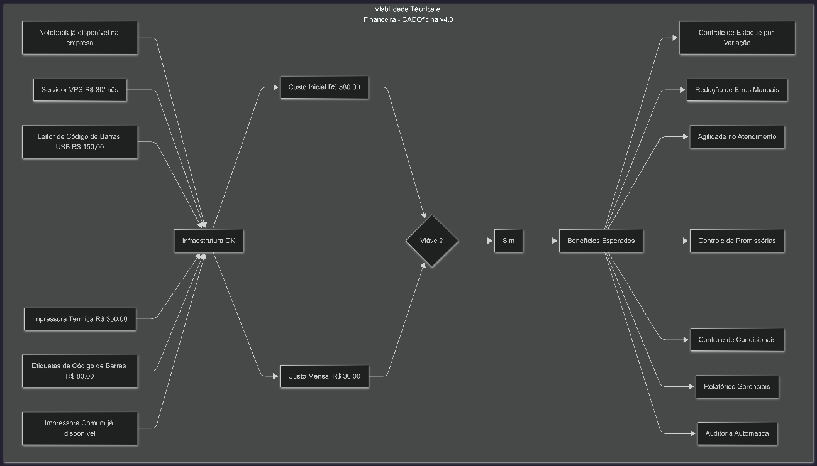

ANÁLISE ORIENTADA A OBJETOS

Este capítulo apresenta a modelagem orientada a objetos do sistema CADOficina v4.0, com 27 casos de uso especificados, diagramas de atividades, diagrama de classes, diagramas de sequência, diagrama entidade-relacionamento e protótipos de interface.

3.1. DIAGRAMAS DE CASO DE USO
O diagrama apresenta as funcionalidades do sistema e os dois atores: Operador de Vendas (operações diárias de venda, condicional, cadastro) e Proprietária (acesso completo incluindo promissórias, financeiro, configurações e relatórios gerenciais).

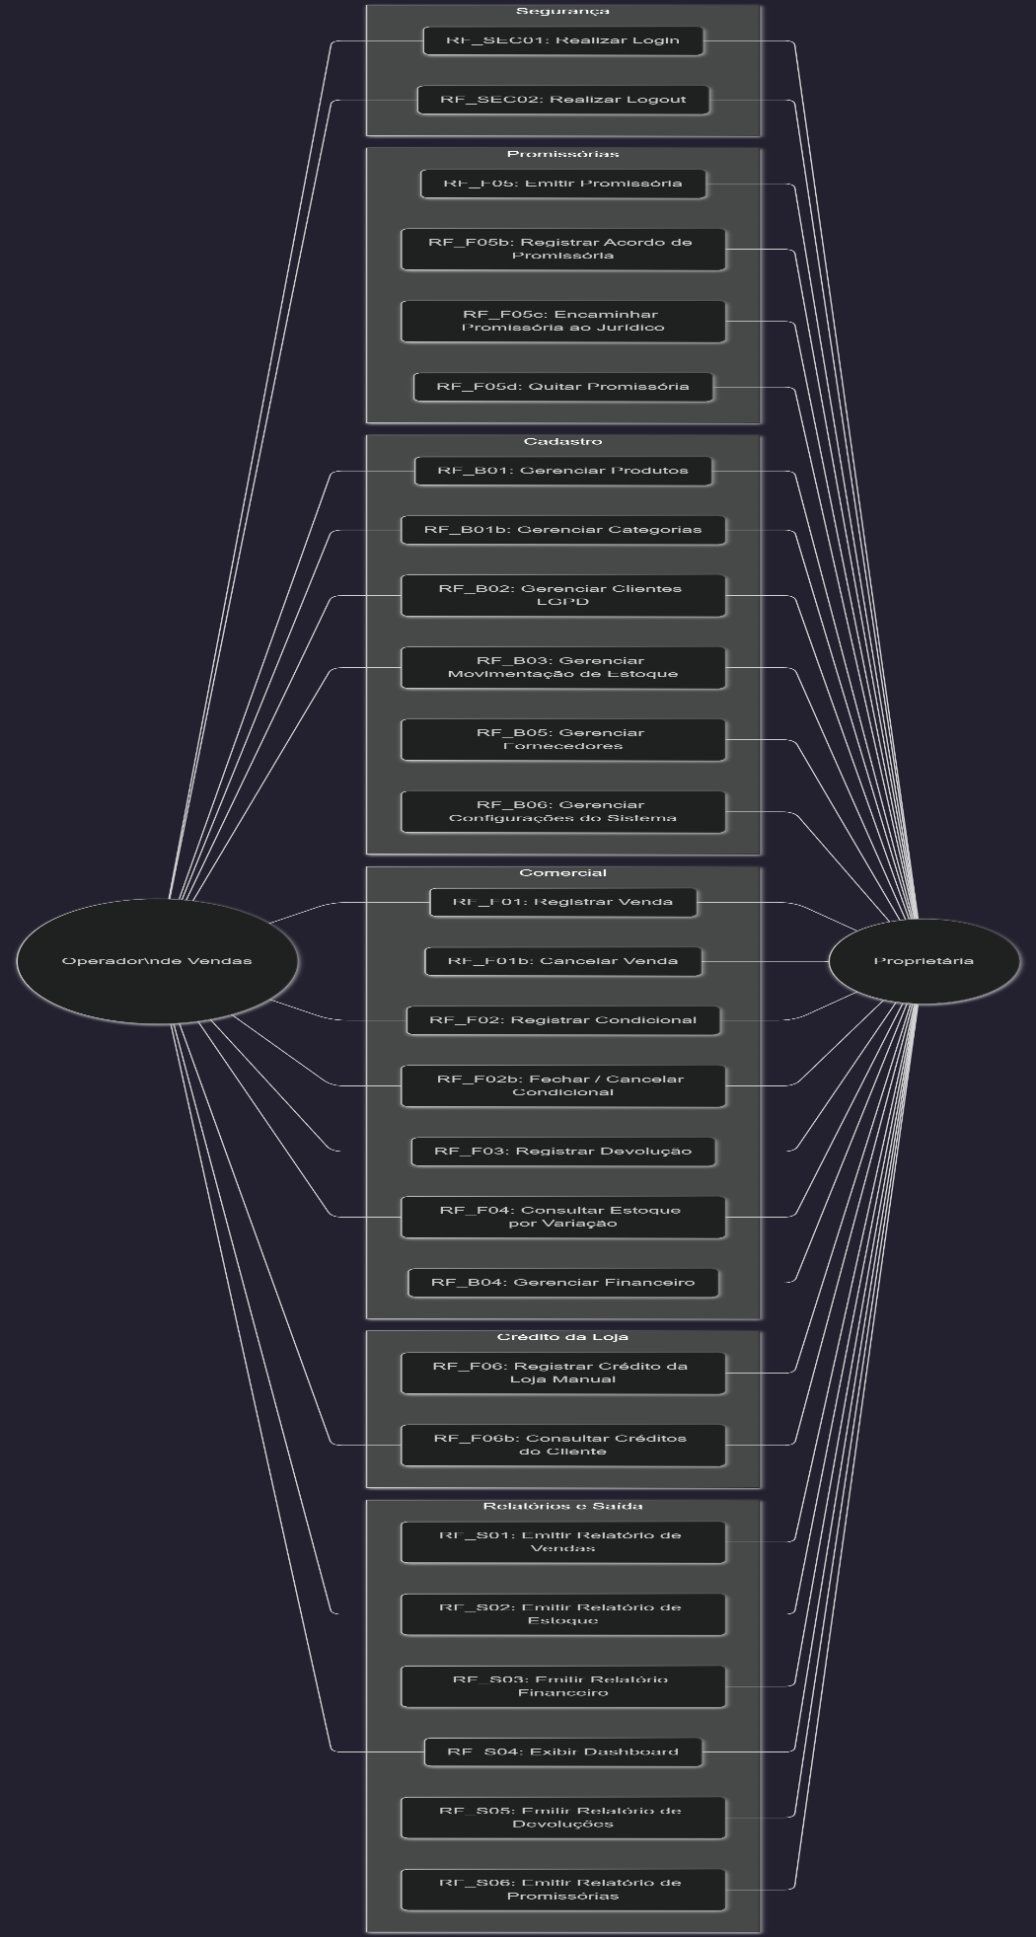

3.2. ESPECIFICAÇÕES DE CASO DE USO
As seções a seguir especificam os 27 casos de uso identificados no sistema CADOficina, organizados por domínio funcional: Segurança, Cadastro, Fundamentais e Saída.

    - 3.2.1. CASO DE USO: RF_SEC01 — Realizar Login
Caso de Uso | RF_SEC01 — Realizar Login
Descrição | Autentica o usuário no sistema verificando login e senha. Ao autenticar com sucesso, cria registro de sessão com token hash, IP e identificação do dispositivo, com prazo de expiração definido.
Ator(es) | Operador de Vendas, Proprietária
Pré-condições | 1. O sistema deve estar acessível via navegador.  2. O usuário deve estar cadastrado com perfil ativo no sistema.
Pós-condições | 1. Sessão criada em SESSAO com token_hash único, IP, dispositivo e data de expiração.  2. Usuário redirecionado para o Dashboard conforme seu perfil.
Fluxo Principal | 1. Usuário acessa a URL do sistema.  2. Sistema exibe tela de login com campos de usuário e senha.  3. Usuário informa login e senha.  4. Sistema valida as credenciais e o status ativo do usuário.  5. Sistema gera token de sessão e registra IP e dispositivo.  6. Usuário é redirecionado para o Dashboard.
Fluxo Alternativo | 1. 6a. Proprietária é redirecionada com acesso completo a todos os módulos.  2. 6b. Operador é redirecionado com acesso restrito (sem promissórias, financeiro e configurações).
Exceções | 1. 4a. Login ou senha incorretos: sistema exibe mensagem de erro genérica (não informa qual campo está errado, por segurança).  2. 4b. Usuário inativo: sistema exibe mensagem informando que o acesso foi desativado.

    - 3.2.2. CASO DE USO: RF_SEC02 — Realizar Logout
Caso de Uso | RF_SEC02 — Realizar Logout
Descrição | Encerra a sessão ativa do usuário, invalidando o token de acesso e redirecionando para a tela de login.
Ator(es) | Operador de Vendas, Proprietária
Pré-condições | 1. Usuário deve estar autenticado com sessão válida.
Pós-condições | 1. Sessão marcada como expirada em SESSAO.  2. Usuário redirecionado para a tela de login.
Fluxo Principal | 1. Usuário aciona a opção Sair no menu do sistema.  2. Sistema invalida o token de sessão (atualiza expira_em para o momento atual).  3. Sistema redireciona para a tela de login com mensagem de Sessão encerrada.
Fluxo Alternativo | 1. Logout automático: sessão expirada por inatividade — sistema redireciona para login com mensagem de Sessão expirada por inatividade.
Exceções | 1. Falha na comunicação: sistema tenta invalidar o token localmente e redireciona para login.

    - 3.2.3. CASO DE USO: RF_B01 — Gerenciar Produtos
Caso de Uso | RF_B01 — Gerenciar Produtos
Descrição | Permite inserir, consultar, alterar e desativar produtos no catálogo, com suporte a múltiplas variações de cor e tamanho, cada uma com seu próprio saldo de estoque individualizado.
Ator(es) | Operador de Vendas, Proprietária
Pré-condições | 1. Deve existir ao menos uma categoria ativa cadastrada.  2. Usuário autenticado no sistema.
Pós-condições | 1. Produto cadastrado com código de barras único validado.  2. Variações criadas com saldo inicial (pode ser zero ou informado).  3. Produto disponível para uso no PDV, condicional e movimentação de estoque.
Fluxo Principal | 1. Usuário acessa o módulo de Produtos.  2. Para novo produto: informa nome, categoria, código de barras, preço de venda, preço de custo (opcional), estoque mínimo e foto (opcional).  3. Sistema valida a unicidade do código de barras.  4. Usuário adiciona variações: para cada variação informa cor, tamanho e opcionalmente código de barras específico da variação.  5. Usuário confirma o cadastro.  6. Sistema registra o produto e as variações.
Fluxo Alternativo | 1. 3a. Código duplicado: sistema bloqueia e informa qual produto já usa o código.  2. Desativação (soft delete): produto com ativo=FALSE não aparece no PDV, condicional ou estoque, mas permanece no histórico de vendas.  3. Edição: todos os campos podem ser alterados, exceto o código de barras se houver movimentações registradas.
Exceções | 1. Cadastro sem variação: sistema bloqueia confirmação sem ao menos uma variação.  2. Preço de venda zero ou negativo: sistema bloqueia e exibe mensagem de validação.

    - 3.2.4. CASO DE USO: RF_B01b — Gerenciar Categorias
Caso de Uso | RF_B01b — Gerenciar Categorias
Descrição | Permite inserir, consultar, alterar e desativar categorias de produtos. As categorias organizam o catálogo e são usadas em filtros de relatórios e no PDV.
Ator(es) | Proprietária
Pré-condições | 1. Proprietária autenticada no sistema.
Pós-condições | 1. Categoria cadastrada e disponível para vinculação a produtos.
Fluxo Principal | 1. Proprietária acessa Configurações > Categorias.  2. Para nova categoria: informa nome (obrigatório) e descrição (opcional).  3. Sistema verifica se já existe categoria com o mesmo nome.  4. Sistema registra a categoria.
Fluxo Alternativo | 1. Desativação: categoria com ativo=FALSE não aparece na seleção de cadastro de produtos, mas é preservada nos produtos já vinculados.  2. Nome duplicado: sistema alerta e solicita nome diferente.
Exceções | 1. Tentativa de excluir categoria com produtos vinculados: operação bloqueada; usar desativação.

    - 3.2.5. CASO DE USO: RF_B02 — Gerenciar Clientes (LGPD)
Caso de Uso | RF_B02 — Gerenciar Clientes (LGPD)
Descrição | Permite inserir, consultar, alterar e anonimizar dados cadastrais de clientes com conformidade total à LGPD. O consentimento explícito é condição obrigatória para cadastro, e a exclusão é substituída por anonimização irreversível que preserva o histórico financeiro.
Ator(es) | Operador de Vendas (inserção e consulta), Proprietária (anonimização e acesso completo)
Pré-condições | 1. Para cadastro: cliente deve fornecer consentimento explícito LGPD.  2. Para anonimização: Proprietária autenticada.
Pós-condições | 1. Cliente cadastrado com data/hora do consentimento registradas automaticamente.  2. Para anonimização: dados pessoais substituídos por valores anônimos; histórico de vendas, condicionais e financeiro preservados com ID do cliente.  3. Anonimização registrada em AUDITORIA.
Fluxo Principal | 1. Usuário acessa o módulo de Clientes.  2. Para novo cadastro: informa nome, telefone e marca o checkbox de consentimento LGPD (obrigatório).  3. Sistema bloqueia o cadastro se o consentimento não estiver marcado (trigger de banco de dados).  4. Usuário informa dados complementares: CPF, e-mail, data de nascimento, endereço (todos opcionais).  5. Sistema registra o cliente e a data/hora do consentimento.
Fluxo Alternativo | 1. Anonimização (solicitação do titular sob LGPD): Proprietária localiza o cliente, aciona Anonimizar Dados; sistema exibe aviso de irreversibilidade e solicita confirmação; procedure substitui nome por ANONIMO, CPF/telefone/e-mail/endereço por valores zerados, data_nascimento por NULL.  2. O histórico de vendas e financeiro é preservado vinculado ao ID, mas sem dados identificáveis.  3. Atualização de consentimento: se cliente solicitar remoção do consentimento, operador registra e sistema impede novos cadastros para esse cliente até novo consentimento.
Exceções | 1. CPF já cadastrado para outro cliente: sistema bloqueia e informa duplicata.  2. Tentativa de cadastro sem consentimento: trigger BEFORE INSERT bloqueia com mensagem Consentimento LGPD obrigatório para cadastro de clientes.

    - 3.2.6. CASO DE USO: RF_B03 — Gerenciar Movimentação de Estoque
Caso de Uso | RF_B03 — Gerenciar Movimentação de Estoque
Descrição | Permite registrar manualmente entradas e saídas de mercadorias, ajustes de inventário e perdas, com rastreabilidade completa por variação. As movimentações automáticas (geradas por venda, devolução e condicional) também são consultadas neste módulo.
Ator(es) | Operador de Vendas, Proprietária
Pré-condições | 1. Deve existir ao menos um produto com variação cadastrada.  2. Usuário autenticado no sistema.
Pós-condições | 1. Movimentação registrada em MOV_ESTOQUE com tipo, quantidade, motivo e data.  2. Saldo de estoque da variação atualizado automaticamente via trigger.
Fluxo Principal | 1. Usuário acessa o módulo de Estoque.  2. Para nova movimentação manual: informa variação (por código de barras ou pesquisa), tipo (entrada, saída, ajuste ou perda), quantidade e motivo.  3. Sistema recalcula o saldo da variação.  4. Usuário confirma a movimentação.
Fluxo Alternativo | 1. Consulta de histórico: usuário filtra por variação, tipo de movimentação, período e vê todo o rastreamento incluindo movimentações automáticas de vendas, devoluções e condicionais.  2. Perda: tipo perda exige preenchimento do motivo obrigatório (ex.: avaria, furto, vencimento).
Exceções | 1. Saída com quantidade superior ao saldo disponível: sistema alerta e solicita confirmação especial (pode ser necessário em ajuste de inventário).  2. Variação inativa: sistema bloqueia movimentação em variação desativada.

    - 3.2.7. CASO DE USO: RF_B04 — Gerenciar Financeiro
Caso de Uso | RF_B04 — Gerenciar Financeiro
Descrição | Permite registrar e consultar lançamentos financeiros categorizados, com natureza contábil definida. O módulo consolida todas as movimentações financeiras da loja, incluindo lançamentos automáticos gerados por vendas, devoluções e acordos de promissória.
Ator(es) | Proprietária
Pré-condições | 1. Proprietária autenticada no sistema.
Pós-condições | 1. Lançamento registrado em FINANCEIRO com tipo, categoria, valor, data e referências.  2. Para lançamentos a receber/pagar: data de vencimento registrada.
Fluxo Principal | 1. Proprietária acessa o módulo Financeiro.  2. Para novo lançamento manual: informa tipo (entrada, saída, a receber, a pagar), categoria (venda, compra, despesa, estorno, perda, outros), valor, descrição, data de vencimento (para a receber/pagar) e fornecedor (opcional para saídas de compra).  3. Sistema registra o lançamento.
Fluxo Alternativo | 1. Lançamentos automáticos: gerados pelo sistema a partir de vendas (forma de pagamento = entrada), devoluções (estorno = saída), cancelamentos, acordos e parcelas de cartão via EVENT.  2. Consulta por período: filtros por tipo, categoria, status (pendente/pago/cancelado) e fornecedor.  3. Baixa de contas a receber/pagar: Proprietária registra data de pagamento e o status muda para Pago.
Exceções | 1. Lançamento com valor zero ou negativo: sistema bloqueia e exibe mensagem de validação.

    - 3.2.8. CASO DE USO: RF_B05 — Gerenciar Fornecedores
Caso de Uso | RF_B05 — Gerenciar Fornecedores
Descrição | Permite inserir, consultar, alterar e desativar fornecedores de produtos. Fornecedores são vinculados a lançamentos financeiros de compra para rastreabilidade dos gastos por fornecedor.
Ator(es) | Proprietária
Pré-condições | 1. Proprietária autenticada no sistema.
Pós-condições | 1. Fornecedor cadastrado e disponível para vinculação a lançamentos financeiros.
Fluxo Principal | 1. Proprietária acessa Cadastros > Fornecedores.  2. Para novo fornecedor: informa nome (obrigatório), telefone e observações (opcionais).  3. Sistema registra o fornecedor.
Fluxo Alternativo | 1. Desativação: fornecedor com ativo=FALSE não aparece na seleção de novos lançamentos, mas é preservado nos lançamentos históricos (FK SET NULL não aplicável aqui — RESTRICT preserva vínculo).  2. Lançamento sem fornecedor cadastrado: operador pode informar nome do fornecedor diretamente no lançamento financeiro, sem cadastro prévio.
Exceções | 1. Nome duplicado: sistema alerta (não bloqueia, pois podem existir fornecedores com mesmo nome em cidades diferentes).

    - 3.2.9. CASO DE USO: RF_B06 — Gerenciar Configurações do Sistema
Caso de Uso | RF_B06 — Gerenciar Configurações do Sistema
Descrição | Permite cadastrar e manter os dados da loja exibidos nos documentos emitidos pelo sistema (promissórias, relatórios, cabeçalhos). Apenas um conjunto de configurações pode existir simultaneamente (singleton).
Ator(es) | Proprietária
Pré-condições | 1. Proprietária autenticada no sistema.
Pós-condições | 1. Dados da loja atualizados e disponíveis para impressão e exibição no sistema.
Fluxo Principal | 1. Proprietária acessa Configurações > Dados da Loja.  2. Informa ou atualiza: nome da loja, CNPJ, telefone, endereço e logotipo (upload de imagem).  3. Sistema salva as configurações.
Fluxo Alternativo | 1. Primeira configuração: ao acessar o sistema pela primeira vez, o assistente de configuração é exibido antes do Dashboard.  2. Troca de logotipo: upload de nova imagem substitui a anterior.
Exceções | 1. Tentativa de criar segunda configuração: trigger BEFORE INSERT bloqueia a operação com mensagem Configuração singleton — use UPDATE para atualizar os dados.

    - 3.2.10. CASO DE USO: RF_F01 — Registrar Venda
Caso de Uso | RF_F01 — Registrar Venda
Descrição | Registra uma venda completa com múltiplos itens e múltiplas formas de pagamento simultâneas, calculando o valor total automaticamente, reduzindo o estoque das variações vendidas e gerando todos os lançamentos financeiros correspondentes.
Ator(es) | Operador de Vendas, Proprietária
Pré-condições | 1. Usuário autenticado no sistema.  2. Ao menos um produto com estoque disponível cadastrado.  3. Para uso de crédito da loja: cliente identificado com crédito disponível.
Pós-condições | 1. Venda registrada com status Concluída.  2. Saldo de estoque reduzido por variação em MOV_ESTOQUE.  3. Lançamentos financeiros gerados por forma de pagamento.  4. Para cartão crédito: RECEBIMENTO_PREVISTO criado para cada parcela futura.  5. Para promissória: PROMISSORIA criada e vinculada à venda.
Fluxo Principal | 1. Operador acessa o PDV (Ponto de Venda).  2. Informa produto via código de barras ou pesquisa por nome.  3. Sistema exibe variações disponíveis, preço e estoque.  4. Operador informa variação e quantidade.  5. Sistema adiciona item e recalcula o total.  6. Operador repete passos 2-5 para múltiplos produtos.  7. Operador aplica desconto em R$ (obrigatoriamente antes de qualquer pagamento).  8. Operador seleciona forma(s) de pagamento.  9. Para dinheiro: informa valor recebido; sistema exibe troco (informativo apenas).  10. Para crédito da loja: sistema lista créditos disponíveis do cliente.  11. Operador confirma a venda.  12. Sistema registra venda, baixa estoque, gera lançamentos e exibe número da venda.
Fluxo Alternativo | 1. 7a. Desconto bloqueado após inserção de qualquer pagamento — a ordem é obrigatória.  2. 8a. Combinação de formas: ex.: R$100 crédito da loja + R$150 PIX + R$200 cartão crédito 3x.  3. 8b. Cartão crédito: sistema cria previsões de recebimento mensais automaticamente.  4. 8c. Promissória: sistema gera PROMISSORIA com numeração automática (001/2026).  5. 10a. Cliente pode ser identificado a qualquer momento antes da confirmação.  6. 11a. Confirmação bloqueada se soma dos pagamentos diferir do total da venda.
Exceções | 1. 3a. Produto não encontrado pelo código de barras: mensagem de erro.  2. 5a. Quantidade supera estoque: sistema alerta e bloqueia adição.  3. 10a. Crédito vencido ou já utilizado: sistema bloqueia e informa status.  4. 12a. Falha no banco de dados: rollback completo, venda não registrada.

    - 3.2.11. CASO DE USO: RF_F01b — Cancelar Venda
Caso de Uso | RF_F01b — Cancelar Venda
Descrição | Cancela uma venda concluída, exigindo motivo obrigatório, e executa o estorno em cascata: restaura o estoque, cancela promissórias vinculadas, estorna lançamentos financeiros, cancela previsões de cartão e restaura créditos da loja utilizados.
Ator(es) | Proprietária
Pré-condições | 1. Proprietária autenticada.  2. Venda com status Concluída localizada no sistema.
Pós-condições | 1. Venda com status Cancelada e motivo registrado.  2. Estoque restaurado para cada item vendido em MOV_ESTOQUE (tipo: estorno).  3. Promissórias vinculadas canceladas (status: Cancelado).  4. Lançamentos financeiros estornados.  5. RECEBIMENTO_PREVISTO de cartão cancelados.  6. CREDITO_LOJA utilizado na venda restaurado ao saldo original.  7. Crédito de cancelamento gerado automaticamente (vitalício) para o cliente.
Fluxo Principal | 1. Proprietária localiza a venda pelo número ou pelo cliente.  2. Sistema exibe detalhes da venda: itens, pagamentos, data e valor.  3. Proprietária aciona Cancelar Venda.  4. Sistema exibe campo de motivo de cancelamento (obrigatório) e tipo de estorno.  5. Proprietária informa o motivo e seleciona o tipo de estorno (devolução ao estoque, crédito da loja ou promissória).  6. Proprietária confirma o cancelamento.  7. Sistema executa o estorno em cascata via trigger de banco de dados.
Fluxo Alternativo | 1. Venda com crédito da loja utilizado: crédito é automaticamente restaurado ao saldo original.  2. Venda com promissória: promissória é cancelada com status_anterior preservado para auditoria.
Exceções | 1. Venda com status diferente de Concluída: botão de cancelamento desabilitado.  2. Motivo não informado: sistema bloqueia confirmação.  3. Falha no banco durante estorno: rollback completo; venda permanece Concluída; mensagem de erro exibida.

    - 3.2.12. CASO DE USO: RF_F02 — Registrar Condicional
Caso de Uso | RF_F02 — Registrar Condicional
Descrição | Registra a retirada de produtos por cliente para avaliação, com prazo de devolução obrigatório e controle individual de cada item. O sistema monitora automaticamente o status via EVENT SCHEDULER.
Ator(es) | Operador de Vendas, Proprietária
Pré-condições | 1. Usuário autenticado.  2. Cliente cadastrado com consentimento LGPD.  3. Produtos com estoque disponível.
Pós-condições | 1. Condicional registrado com status Aberto.  2. Itens vinculados com controle por variação (qtd_retirada, qtd_devolvida=0, qtd_comprada=0).  3. Prazo registrado e monitorado pelo EVENT SCHEDULER.
Fluxo Principal | 1. Operador acessa o módulo de Condicionais.  2. Seleciona o cliente (obrigatório).  3. Informa a data prevista de devolução (obrigatória — sistema bloqueia sem este campo).  4. Adiciona itens via código de barras ou pesquisa, informando variação e quantidade.  5. Sistema valida disponibilidade de estoque por item.  6. Operador confirma o condicional.  7. Sistema registra o condicional e exibe número de controle.
Fluxo Alternativo | 1. Múltiplos itens: operador pode adicionar quantos produtos/variações desejar antes de confirmar.  2. Status automático via EVENT SCHEDULER (executa diariamente): Parcial (parte dos itens devolvida antes do prazo), Parcial Vencido (parte dos itens em aberto após prazo), Vencido (todos os itens em aberto após o prazo).
Exceções | 1. Estoque insuficiente: sistema alerta por item e solicita ajuste de quantidade.  2. Prazo de devolução não informado: trigger BEFORE INSERT bloqueia com mensagem.  3. Falha no banco: rollback; condicional não registrado.

    - 3.2.13. CASO DE USO: RF_F02b — Fechar / Cancelar Condicional
Caso de Uso | RF_F02b — Fechar / Cancelar Condicional
Descrição | Registra o encerramento de um condicional: devolução dos itens que retornam ao estoque, conversão dos itens comprados em venda com forma de pagamento, ou cancelamento total com tipo de cancelamento.
Ator(es) | Operador de Vendas, Proprietária
Pré-condições | 1. Condicional com status Aberto, Parcial, Parcial Vencido ou Vencido.  2. Usuário autenticado.
Pós-condições | 1. Para fechamento: condicional com status Fechado (todos os itens resolvidos) ou Devolvido (todos os itens devolvidos sem compra).  2. Itens devolvidos: estoque restabelecido em MOV_ESTOQUE.  3. Itens comprados: venda registrada com forma de pagamento informada.  4. Para cancelamento: condicional com status Cancelado e tipo de cancelamento registrado.
Fluxo Principal | 1. Operador localiza o condicional por número ou por cliente.  2. Sistema exibe os itens em aberto com quantidades retiradas.  3. Operador informa quais itens e quantidades estão sendo devolvidos.  4. Sistema calcula os itens que permanecerão como compra (qtd_retirada - qtd_devolvida).  5. Para itens comprados: operador informa forma(s) de pagamento.  6. Operador confirma a operação.  7. Sistema atualiza o condicional, restaura estoque dos devolvidos e registra a venda dos comprados.
Fluxo Alternativo | 1. Devolução total: todos os itens devolvidos, sem compra; condicional encerrado como Devolvido.  2. Cancelamento com tipo virou_promissoria: condicional cancelado e promissória gerada para o valor dos itens não devolvidos.  3. Cancelamento com tipo perda: condicional cancelado, baixa como perda em MOV_ESTOQUE.  4. Cancelamento com tipo devolvido_informalmente: condicional cancelado sem movimentação financeira.
Exceções | 1. Condicional não encontrado: mensagem de erro.  2. Falha no banco durante o fechamento: rollback completo; condicional permanece aberto.

    - 3.2.14. CASO DE USO: RF_F03 — Registrar Devolução
Caso de Uso | RF_F03 — Registrar Devolução
Descrição | Registra o retorno de itens de uma venda ou condicional, parcial ou total, atualizando o estoque, gerando crédito da loja automaticamente e atualizando o status do condicional quando aplicável.
Ator(es) | Operador de Vendas, Proprietária
Pré-condições | 1. Usuário autenticado.  2. Venda concluída ou condicional aberto no sistema.  3. Cliente identificado para receber o crédito gerado.
Pós-condições | 1. Itens devolvidos: estoque restabelecido em MOV_ESTOQUE.  2. CREDITO_LOJA criado no valor total dos itens devolvidos (prazo: 30 dias para devolução normal, vitalício para cancelamento).  3. Para condicional: qtd_devolvida atualizada; status recalculado.
Fluxo Principal | 1. Operador acessa o módulo de Devoluções.  2. Localiza a venda ou condicional de origem por número ou cliente.  3. Sistema exibe os itens disponíveis para devolução com quantidade original e preço atual.  4. Operador seleciona itens e informa quantidade a devolver.  5. Sistema calcula o valor total da devolução (qtd x preço atual).  6. Operador confirma.  7. Sistema restaura estoque, cria crédito da loja e atualiza a origem.
Fluxo Alternativo | 1. Devolução de exceção (sem origem): operador não localiza venda/condicional; seleciona variação manualmente ou descreve o item textualmente no campo descricao_item; operação fica registrada como exceção sob responsabilidade do operador.  2. Devolução parcial: apenas os itens selecionados são processados; os demais permanecem na venda/condicional original.
Exceções | 1. Origem não encontrada: mensagem de erro.  2. Quantidade a devolver supera a disponível: sistema bloqueia.  3. Falha no banco: rollback completo.

    - 3.2.15. CASO DE USO: RF_F04 — Consultar Estoque por Variação
Caso de Uso | RF_F04 — Consultar Estoque por Variação
Descrição | Permite consultar em tempo real o saldo de estoque de qualquer variação de produto, com indicação do status (normal, crítico ou zerado) e histórico de movimentações por período.
Ator(es) | Operador de Vendas, Proprietária
Pré-condições | 1. Usuário autenticado.  2. Ao menos um produto com variação cadastrada.
Pós-condições | 1. Saldo e histórico de movimentações exibidos para a variação selecionada.
Fluxo Principal | 1. Usuário acessa o módulo de Estoque > Consultar.  2. Pesquisa o produto por nome ou código de barras.  3. Sistema exibe todas as variações do produto com: saldo atual, estoque mínimo, status (normal / crítico / zerado) e últimas movimentações.  4. Usuário pode filtrar o histórico de movimentações por período e tipo.
Fluxo Alternativo | 1. Leitura via código de barras: usuário pode usar o leitor para localizar rapidamente a variação.  2. Exportação: usuário pode exportar o saldo atual de todos os produtos para relatório (RF_S02).
Exceções | 1. Produto não encontrado: sistema exibe mensagem de produto não cadastrado.

    - 3.2.16. CASO DE USO: RF_F05 — Emitir Promissória
Caso de Uso | RF_F05 — Emitir Promissória
Descrição | Emite uma promissória vinculada a uma venda ou condicional, gerando numeração sequencial única por ano com controle de concorrência, e disponibiliza o documento para impressão em 2 vias.
Ator(es) | Proprietária
Pré-condições | 1. Proprietária autenticada.  2. Venda com promissória como forma de pagamento, ou condicional cancelado com tipo virou_promissoria.
Pós-condições | 1. PROMISSORIA registrada com número único (ex.: 001/2026) via SELECT FOR UPDATE em SEQUENCIA_DOCUMENTO.  2. Status inicial: Gerado.  3. Documento disponível para impressão em 2 vias (via e cópia).  4. Data limite de carência calculada automaticamente (data_vencimento + 30 dias).
Fluxo Principal | 1. Proprietária acessa o módulo de Promissórias > Nova.  2. Sistema localiza a venda ou condicional de origem.  3. Sistema gera automaticamente o número sequencial com SELECT FOR UPDATE para evitar duplicatas em acesso concorrente.  4. Proprietária confirma os dados: valor, data de vencimento, parcelas (se for parcelado).  5. Proprietária imprime as 2 vias.  6. Cliente assina ambas as vias; loja retém o original assinado.  7. Proprietária digitaliza o documento e registra a URL/path do arquivo no sistema (status → Digitalizado).
Fluxo Alternativo | 1. Promissória parcelada: cada parcela gera um registro separado em PROMISSORIA com numeração sequencial própria dentro da mesma série.  2. Reimpressão: disponível a qualquer momento sem prejuízo ao registro.
Exceções | 1. Origem não encontrada: sistema exibe mensagem de erro.  2. Colisão de numeração (dois usuários simultâneos): SELECT FOR UPDATE garante atomicidade — apenas um número é gerado por vez.

    - 3.2.17. CASO DE USO: RF_F05b — Registrar Acordo de Promissória
Caso de Uso | RF_F05b — Registrar Acordo de Promissória
Descrição | Renegocia uma promissória inadimplente criando uma promissória filha com novos valores, datas e condições. A mãe passa para status Substituída e é removida dos relatórios financeiros ativos.
Ator(es) | Proprietária
Pré-condições | 1. Proprietária autenticada.  2. Promissória com status Pendente, Carência ou Jurídico.
Pós-condições | 1. PROMISSORIA filha criada com número formato 001-A/2026 (herda ano da mãe).  2. Mãe com status Substituída; sai dos relatórios financeiros ativos.  3. status_anterior da mãe preservado para restauração em caso de cancelamento da filha.  4. Data limite de carência da filha calculada automaticamente.
Fluxo Principal | 1. Proprietária localiza a promissória a ser renegociada.  2. Aciona Registrar Acordo.  3. Sistema exibe os dados da mãe e propõe o número da filha (mãe 001/2026 → filha 001-A/2026).  4. Proprietária informa os novos valores: valor total, número de parcelas, data de vencimento.  5. Proprietária confirma o acordo.  6. Sistema cria a filha, atualiza o status da mãe para Substituída e imprime a nova promissória em 2 vias.
Fluxo Alternativo | 1. Segunda renegociação da mesma série: filha 001-A → neta 001-B/2026 (sufixo avança na ordem alfabética).  2. Filha cancelada: status_anterior da mãe é restaurado automaticamente pelo trigger.
Exceções | 1. Limite de 26 acordos atingido (sufixo Z): sistema bloqueia e sugere encaminhamento ao jurídico.  2. Promissória com status Pago ou Cancelado: botão de acordo desabilitado.

    - 3.2.18. CASO DE USO: RF_F05c — Encaminhar Promissória ao Jurídico
Caso de Uso | RF_F05c — Encaminhar Promissória ao Jurídico
Descrição | Encaminha uma promissória inadimplente ao departamento jurídico, registrando a data de envio e alterando o status para Jurídico.
Ator(es) | Proprietária
Pré-condições | 1. Proprietária autenticada.  2. Promissória com status Pendente, Carência ou Substituída (mãe com filha em qualquer status).
Pós-condições | 1. Promissória com status Jurídico.  2. data_envio_juridico registrada.  3. Se mãe: filhas ativas também marcadas como Jurídico automaticamente.
Fluxo Principal | 1. Proprietária localiza a promissória na lista de inadimplentes.  2. Aciona Encaminhar ao Jurídico.  3. Sistema solicita confirmação e registra a data/hora do envio.  4. Promissória marcada com status Jurídico.
Fluxo Alternativo | 1. Promissória com acordos ativos (filhas): sistema pergunta se deve encaminhar todas as filhas junto com a mãe.
Exceções | 1. Promissória já com status Jurídico: sistema informa que já está encaminhada.

    - 3.2.19. CASO DE USO: RF_F05d — Quitar Promissória
Caso de Uso | RF_F05d — Quitar Promissória
Descrição | Registra o pagamento integral de uma promissória, encerrando seu ciclo de vida. Se a promissória for filha (acordo), verifica automaticamente se a mãe pode ser encerrada.
Ator(es) | Proprietária
Pré-condições | 1. Proprietária autenticada.  2. Promissória com status Pendente, Carência, Acordo ou Jurídico.
Pós-condições | 1. Promissória com status Pago e data_pagamento registrada.  2. Lançamento financeiro de entrada registrado no valor da promissória.  3. Se filha: sistema verifica se a mãe pode ser fechada (todas as filhas pagas/canceladas).
Fluxo Principal | 1. Proprietária localiza a promissória paga.  2. Aciona Registrar Pagamento.  3. Informa a data de pagamento e o valor pago (pode ser diferente do original em negociação informal).  4. Sistema registra o pagamento, fecha a promissória e gera lançamento financeiro.  5. Se for filha: sistema verifica e fecha a mãe automaticamente se aplicável.
Fluxo Alternativo | 1. Pagamento parcial: não é suportado para promissória simples; deve-se criar um acordo (RF_F05b) com os novos valores antes de quitar parcialmente.
Exceções | 1. Promissória já paga: sistema informa e bloqueia duplicata de pagamento.

    - 3.2.20. CASO DE USO: RF_F06 — Registrar Crédito da Loja Manual
Caso de Uso | RF_F06 — Registrar Crédito da Loja Manual
Descrição | Permite à Proprietária conceder crédito manualmente a um cliente, com valor, prazo de validade definido (ou vitalício) e motivo obrigatório. Complementa os créditos gerados automaticamente por devoluções e cancelamentos.
Ator(es) | Proprietária
Pré-condições | 1. Proprietária autenticada.  2. Cliente cadastrado com consentimento LGPD.
Pós-condições | 1. CREDITO_LOJA registrado com origem=manual, valor, prazo, status=Disponível.  2. Lançamento de auditoria gerado.
Fluxo Principal | 1. Proprietária acessa o módulo de Créditos > Novo Crédito Manual.  2. Seleciona o cliente.  3. Informa o valor do crédito (obrigatório).  4. Define o prazo de validade: data específica ou marca como vitalício.  5. Informa o motivo da concessão (obrigatório).  6. Confirma o crédito.  7. Sistema registra o crédito disponível para uso no PDV.
Fluxo Alternativo | 1. Crédito de cortesia (ex.: indemnização por problema com produto): Proprietária informa o motivo descritivo; valor fica disponível imediatamente.
Exceções | 1. Valor zero ou negativo: sistema bloqueia.  2. Motivo não informado: sistema bloqueia confirmação.

    - 3.2.21. CASO DE USO: RF_F06b — Consultar Créditos do Cliente
Caso de Uso | RF_F06b — Consultar Créditos do Cliente
Descrição | Exibe o extrato de créditos da loja de um cliente: créditos disponíveis com saldo e vencimento, créditos utilizados com data de uso e créditos vencidos.
Ator(es) | Operador de Vendas, Proprietária
Pré-condições | 1. Usuário autenticado.  2. Cliente localizado no sistema.
Pós-condições | 1. Extrato de créditos exibido ao usuário.
Fluxo Principal | 1. Usuário acessa o módulo de Créditos > Consultar, ou clica no botão Créditos na tela do cliente.  2. Sistema exibe: (a) Créditos Disponíveis — saldo, origem, data de validade; (b) Créditos Utilizados — valor utilizado, data e venda vinculada; (c) Créditos Vencidos — data de vencimento e valor que expirou.  3. Total disponível para uso exibido em destaque.
Fluxo Alternativo | 1. Consulta no PDV: ao selecionar Crédito da Loja como forma de pagamento, o extrato é exibido automaticamente para o cliente identificado.
Exceções | 1. Cliente sem créditos: sistema exibe mensagem Nenhum crédito registrado para este cliente.

    - 3.2.22. CASO DE USO: RF_S01 — Emitir Relatório de Vendas
Caso de Uso | RF_S01 — Emitir Relatório de Vendas
Descrição | Gera relatório detalhado de vendas por período informado, com opção de filtros adicionais por cliente, forma de pagamento e status.
Ator(es) | Proprietária
Pré-condições | 1. Proprietária autenticada.  2. Ao menos uma venda registrada no sistema.
Pós-condições | 1. Relatório exibido e disponível para impressão ou exportação.
Fluxo Principal | 1. Proprietária acessa Relatórios > Vendas.  2. Informa o período (data inicial e final).  3. Aplica filtros opcionais: cliente, forma de pagamento, status (concluída/cancelada).  4. Sistema gera o relatório com: número da venda, data, cliente, itens vendidos, desconto, formas de pagamento, valor total.  5. Totalizadores: quantidade de vendas, valor total do período, ticket médio.
Fluxo Alternativo | 1. Agrupamento por dia/semana/mês: opção de visão consolidada por período.
Exceções | 1. Período sem vendas: sistema exibe mensagem informativa.

    - 3.2.23. CASO DE USO: RF_S02 — Emitir Relatório de Estoque
Caso de Uso | RF_S02 — Emitir Relatório de Estoque
Descrição | Gera relatório completo de estoque com saldos atuais, alertas de estoque mínimo e zerado, e movimentações por período.
Ator(es) | Proprietária, Operador de Vendas
Pré-condições | 1. Usuário autenticado.  2. Ao menos um produto cadastrado.
Pós-condições | 1. Relatório exibido e disponível para impressão ou exportação.
Fluxo Principal | 1. Usuário acessa Relatórios > Estoque.  2. Sistema gera visão geral: produto, variação (cor/tamanho), saldo atual, estoque mínimo, status (Normal / Crítico / Zerado).  3. Para movimentações: usuário informa período e filtra por tipo (entrada, saída, venda, devolução, perda, ajuste).  4. Totalizadores: quantidade de itens zerados, quantidade de itens críticos.
Fluxo Alternativo | 1. Filtro por categoria: exibe apenas produtos de uma categoria específica.  2. Alerta de reposição: relatório filtrado apenas com itens zerados e críticos, ordenado por urgência.
Exceções | 1. Sem produtos cadastrados: mensagem informativa.

    - 3.2.24. CASO DE USO: RF_S03 — Emitir Relatório Financeiro
Caso de Uso | RF_S03 — Emitir Relatório Financeiro
Descrição | Gera relatório financeiro por período com entradas, saídas, contas a receber/pagar, promissórias em aberto e saldo consolidado, agrupados por categoria.
Ator(es) | Proprietária
Pré-condições | 1. Proprietária autenticada.
Pós-condições | 1. Relatório exibido e disponível para exportação.
Fluxo Principal | 1. Proprietária acessa Relatórios > Financeiro.  2. Informa o período (data inicial e final).  3. Aplica filtros: tipo (entrada/saída/a receber/a pagar), categoria, fornecedor, status (pago/pendente).  4. Sistema gera: lançamentos detalhados, totais por categoria, saldo do período (entradas - saídas).  5. Seção de pendências: contas a receber vencidas, contas a pagar vencidas e promissórias em aberto.
Fluxo Alternativo | 1. Comparativo mensal: visão de entradas vs saídas por mês no período selecionado.
Exceções | 1. Período sem lançamentos: mensagem informativa.

    - 3.2.25. CASO DE USO: RF_S04 — Exibir Dashboard
Caso de Uso | RF_S04 — Exibir Dashboard
Descrição | Exibe o painel de controle operacional da loja com 8 indicadores em tempo real, permitindo visão rápida e consolidada da situação comercial e financeira.
Ator(es) | Proprietária (todos os indicadores), Operador de Vendas (indicadores básicos)
Pré-condições | 1. Usuário autenticado.
Pós-condições | 1. Dashboard exibido com indicadores atualizados.
Fluxo Principal | 1. Usuário acessa o sistema — Dashboard é a tela inicial.  2. Sistema carrega os 8 indicadores: (1) Vendas do Dia — quantidade e valor total das vendas concluídas no dia atual; (2) Faturamento Mensal — valor total das vendas do mês corrente; (3) Estoque Crítico — número de variações zeradas e número de variações abaixo do mínimo (exibidos separadamente); (4) Condicionais Abertos — quantidade de condicionais com status aberto, parcial ou vencido; (5) A Receber — Cartão — previsões de recebimento de cartão crédito agrupadas por mês futuro; (6) A Receber — Promissórias — valor total por mês de vencimento das promissórias em aberto; (7) Acordos Ativos — quantidade e valor total de promissórias com status Substituída (mãe com acordo ativo); (8) Perdas do Mês — soma dos lançamentos com categoria perda no mês corrente.  3. Cada card é clicável e redireciona para o módulo ou relatório correspondente.
Fluxo Alternativo | 1. Operador de Vendas: vê apenas Vendas do Dia, Estoque Crítico e Condicionais Abertos.  2. Atualização: botão de atualização manual disponível; dados se atualizam ao navegar entre módulos.
Exceções | 1. Falha em alguma consulta: indicador exibe N/D com mensagem de erro; demais indicadores continuam funcionando.

    - 3.2.26. CASO DE USO: RF_S05 — Emitir Relatório de Devoluções
Caso de Uso | RF_S05 — Emitir Relatório de Devoluções
Descrição | Gera relatório de devoluções por período, com visão detalhada por devolução e visão agregada por produto para identificar os itens mais devolvidos.
Ator(es) | Proprietária
Pré-condições | 1. Proprietária autenticada.  2. Ao menos uma devolução registrada.
Pós-condições | 1. Relatório exibido e disponível para exportação.
Fluxo Principal | 1. Proprietária acessa Relatórios > Devoluções.  2. Informa o período.  3. Aplica filtros opcionais: cliente, tipo (normal/exceção), origem (venda/condicional).  4. Sistema exibe: número da devolução, data, cliente, origem, itens devolvidos, valor total e crédito gerado.  5. Visão por produto: lista produtos ordenados por quantidade total devolvida no período (identificar itens problemáticos).
Fluxo Alternativo | 1. Análise de exceções: filtro para exibir apenas devoluções sem venda/condicional de origem.
Exceções | 1. Período sem devoluções: mensagem informativa.

    - 3.2.27. CASO DE USO: RF_S06 — Emitir Relatório de Promissórias
Caso de Uso | RF_S06 — Emitir Relatório de Promissórias
Descrição | Gera relatório completo de promissórias com status, valores, vencimentos, histórico de acordos e situação do documento físico.
Ator(es) | Proprietária
Pré-condições | 1. Proprietária autenticada.  2. Ao menos uma promissória registrada.
Pós-condições | 1. Relatório exibido e disponível para exportação.
Fluxo Principal | 1. Proprietária acessa Relatórios > Promissórias.  2. Aplica filtros: status (pendente, carência, acordo, jurídico, pago, cancelado), período de vencimento, cliente.  3. Sistema exibe: número do documento, cliente, data de emissão, data de vencimento, valor original, valor atual (se houve acordo), status, status do documento físico (gerado/impresso/assinado/digitalizado) e histórico de acordos realizados.  4. Totalizadores: valor total em aberto, valor total em acordo, valor total em jurídico.
Fluxo Alternativo | 1. Visão de acordos: lista apenas as linhas mãe-filha para visualizar o histórico completo de renegociações de uma promissória.
Exceções | 1. Sem promissórias no filtro selecionado: mensagem informativa.

3.3. DIAGRAMA DE ATIVIDADES
Os diagramas de atividades descrevem o fluxo de execução das principais operações do sistema CADOficina, representando as decisões, ações e condições de cada processo.

    - 3.3.1. CASO DE USO: RF_F01 — Registrar Venda

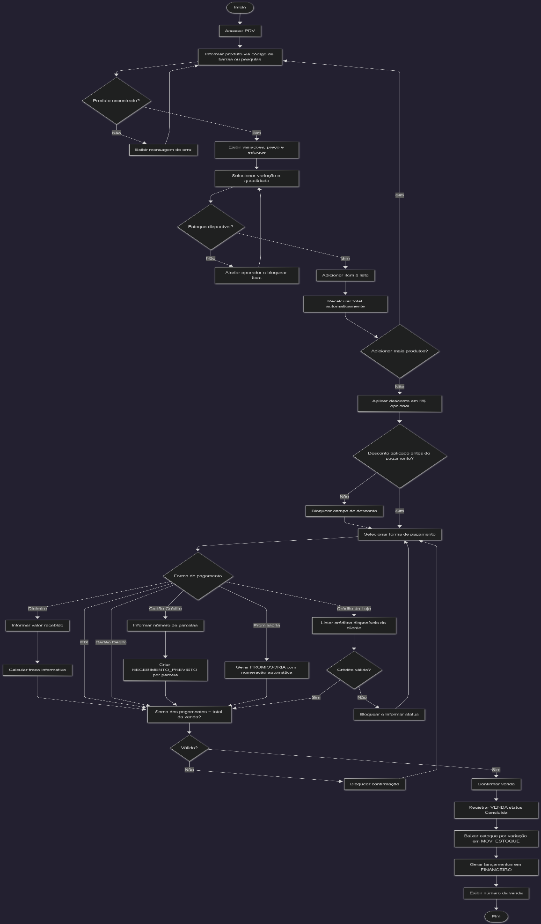
    - 3.3.2. CASO DE USO: RF_F02/F03 — Registrar e Devolver Condicional
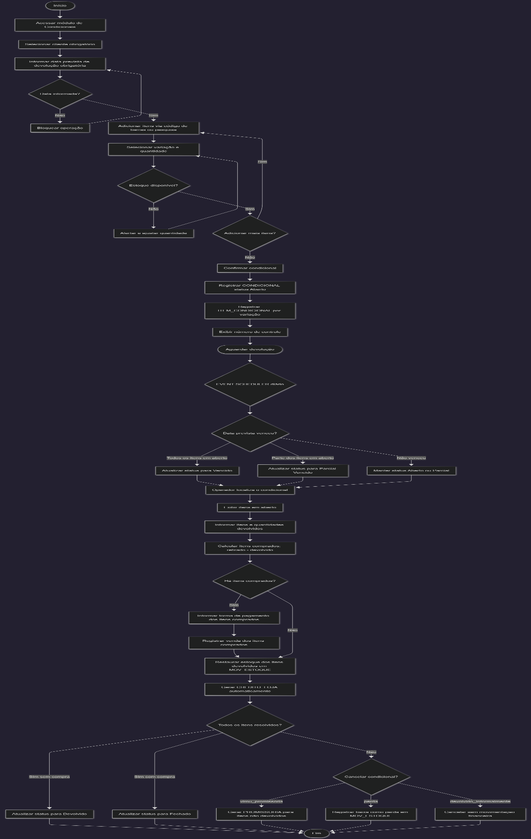

3.4. DIAGRAMA DE CLASSE
O diagrama de classes apresenta as entidades do domínio do sistema CADOficina v4.0, seus atributos, métodos e os relacionamentos entre elas. As classes principais são: Usuario, Sessao, Configuracao, Cliente, Categoria, Produto, ProdutoVariacao, MovEstoque, Venda, ItemVenda, VendaPagamento, RecebimentoPrevisto, Condicional, ItemCondicional, Financeiro, Fornecedor, Promissoria, SequenciaDocumento, Devolucao, ItemDevolucao, CreditoLoja e Auditoria. A classe Auditoria registra automaticamente via triggers todas as alterações nas entidades críticas do sistema.

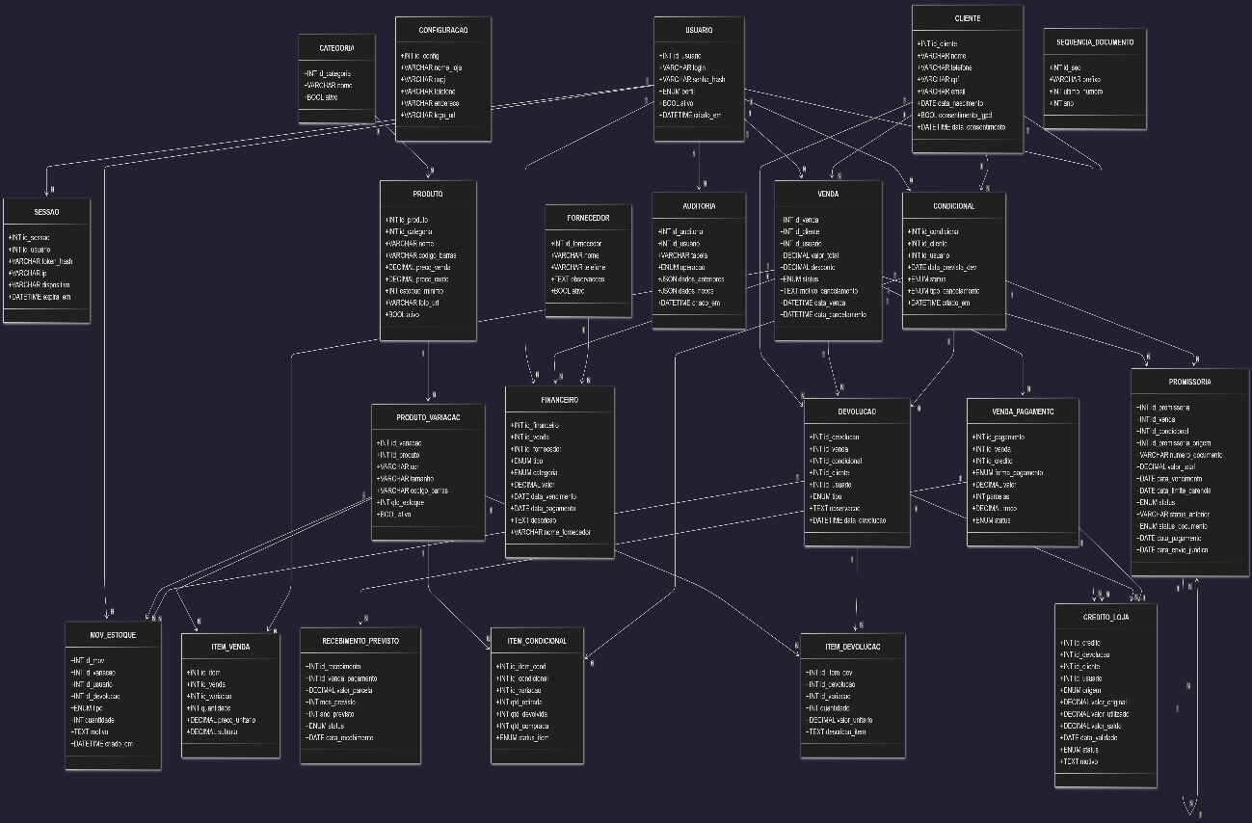

3.5. DIAGRAMA DE SEQUÊNCIA
Os diagramas de sequência apresentam a interação entre os objetos do sistema ao longo do tempo, descrevendo a troca de mensagens durante a execução dos principais casos de uso.

    - 3.5.1. CASO DE USO: RF_F01 — Registrar Venda
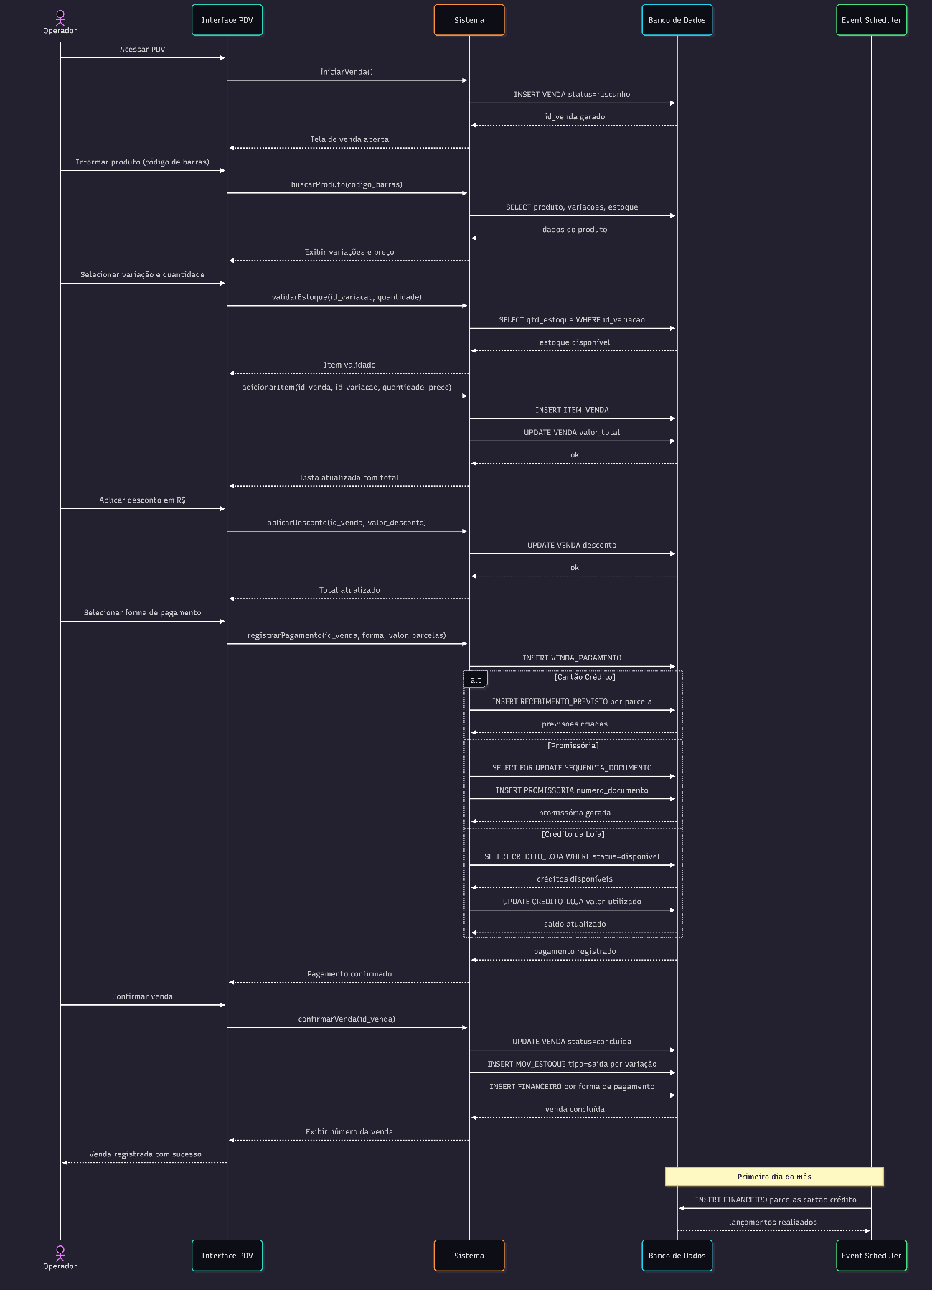

    - 3.5.2. CASO DE USO: RF_F02 — Registrar Condicional
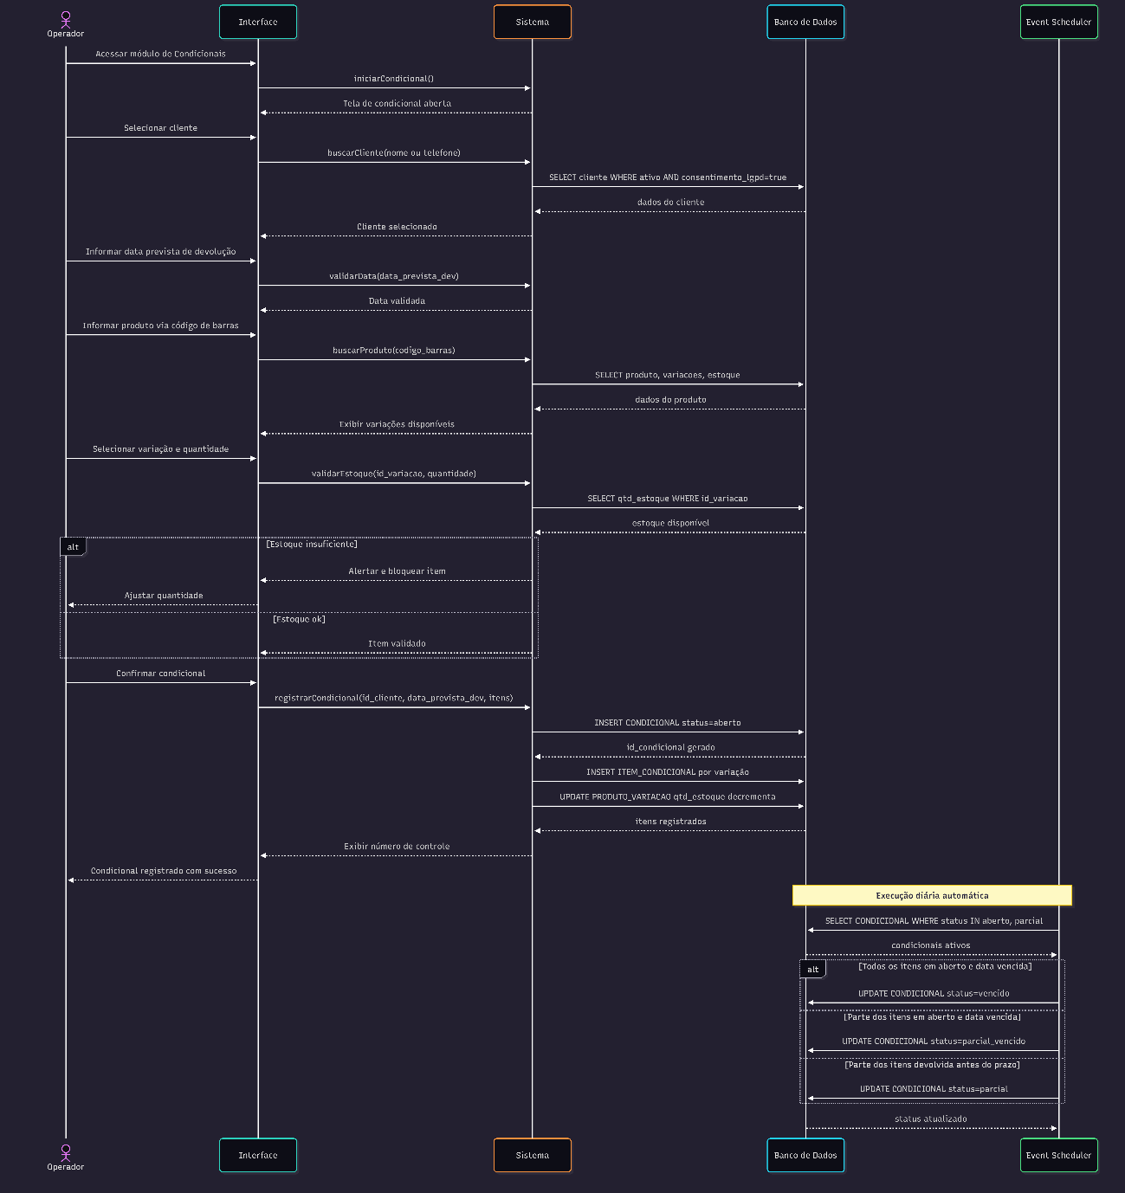

3.6. DIAGRAMA ENTIDADE RELACIONAMENTO
O diagrama entidade-relacionamento (DER) apresenta a estrutura de armazenamento de dados do sistema CADOficina v4.0. O modelo possui 22 tabelas em 7 domínios funcionais, 35 chaves estrangeiras com ON DELETE definido e 22 triggers/eventos automáticos.

Domínio | Tabelas | Responsabilidade principal
Segurança | USUARIO, SESSAO, CONFIGURACAO | Autenticação, sessões com token/IP/dispositivo, configuração singleton da loja.
Cadastro | CLIENTE, CATEGORIA, PRODUTO, PRODUTO_VARIACAO, FORNECEDOR | Base com soft delete; CLIENTE usa anonimização LGPD; estoque por variação.
Estoque | MOV_ESTOQUE | Rastreabilidade de todas as movimentações por variação, vinculando devoluções específicas.
Comercial | VENDA, ITEM_VENDA, VENDA_PAGAMENTO, RECEBIMENTO_PREVISTO | Vendas multipagamento; previsão automática de recebimento de cartão crédito.
Condicional | CONDICIONAL, ITEM_CONDICIONAL | Retirada com prazo obrigatório; monitoramento automático de status via EVENT.
Financeiro | PROMISSORIA, SEQUENCIA_DOCUMENTO, FINANCEIRO, DEVOLUCAO, ITEM_DEVOLUCAO, CREDITO_LOJA | Promissórias com acordos mãe-filha; devoluções com crédito automático; financeiro categorizado.
Auditoria | AUDITORIA | Registro automático (triggers) de alterações críticas com dados antes/depois em JSON.

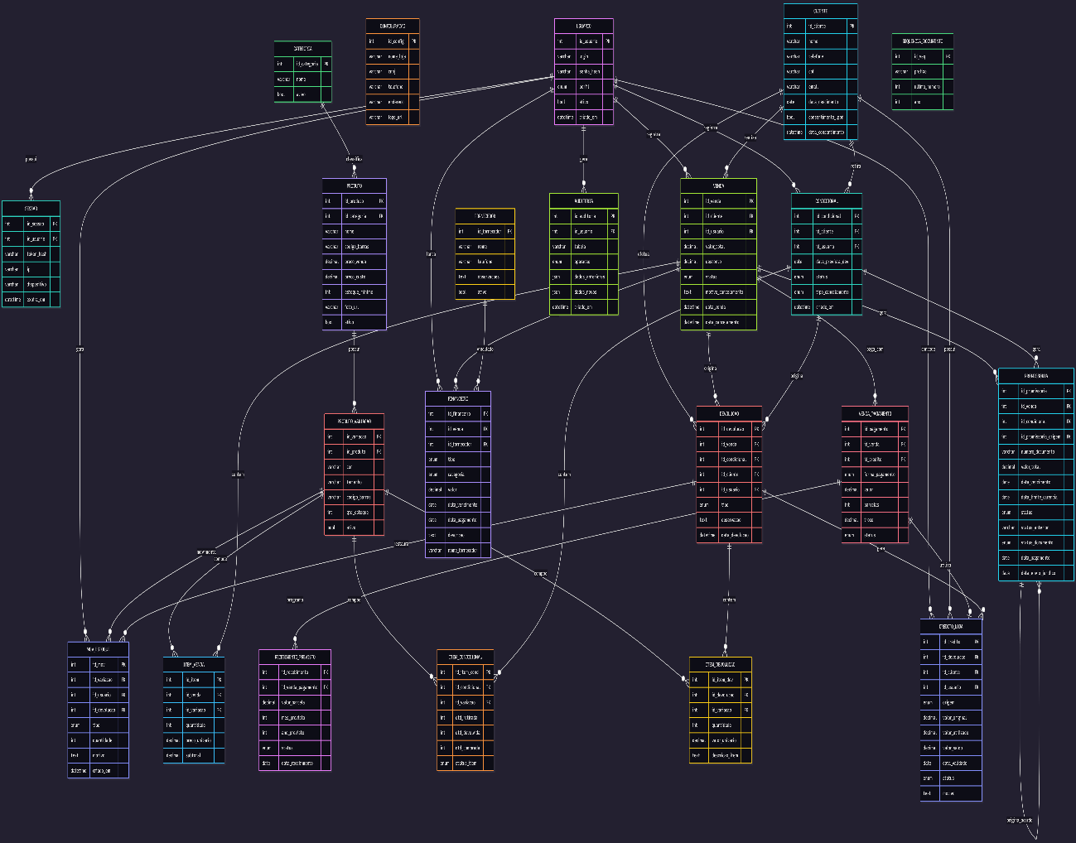

3.7. PROTÓTIPO
Os protótipos apresentam as telas principais do sistema CADOficina, demonstrando a disposição dos elementos de interface, navegação e organização das informações.

    - 3.7.1. RF_B02 — Gerenciar Cliente
A tela de cadastro de clientes permite ao usuário inserir, consultar, alterar e anonimizar dados cadastrais. Os campos obrigatórios são nome completo, telefone e consentimento LGPD. Os campos opcionais são CPF, e-mail, data de nascimento e endereço. O botão Salvar permanece desabilitado até que o checkbox de consentimento LGPD seja marcado pelo operador, conforme bloqueio implementado por trigger de banco de dados. A lista de clientes exibe nome, telefone, CPF, status do consentimento LGPD, saldo de crédito disponível e ações disponíveis. A opção Anonimizar Dados está disponível exclusivamente para a Proprietária e, ao ser acionada, exibe modal de confirmação com aviso de irreversibilidade antes de executar a procedure de anonimização, que substitui todos os dados pessoais identificáveis por valores anônimos e registra a operação em AUDITORIA, preservando o histórico de vendas e financeiro vinculado ao ID do cliente.

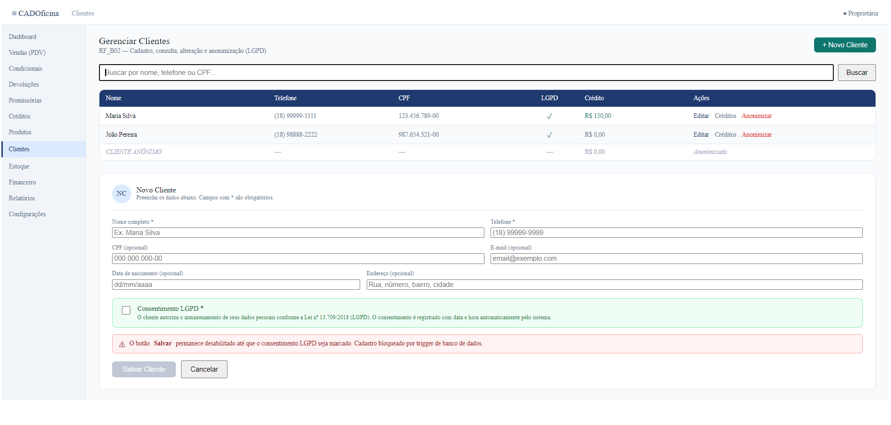

    - 3.7.2. RF_S04 — Dashboard Inicial
O dashboard é a tela inicial do sistema após autenticação e apresenta uma visão geral operacional consolidada da loja. Os indicadores estão organizados em duas linhas de quatro cards cada. A linha superior exibe: Vendas do Dia com quantidade e valor total das vendas concluídas no dia corrente; Faturamento Mensal com o valor total acumulado no mês em curso; Estoque Crítico com dois subindicadores separados, sendo o número de variações com saldo zerado e o número de variações abaixo do estoque mínimo; e Condicionais Abertos com a quantidade de condicionais nos status aberto, parcial ou vencido. A linha inferior exibe: A Receber — Cartão com o valor total de parcelas previstas agrupadas por mês futuro; A Receber — Promissórias com o valor total de promissórias em aberto agrupadas por mês de vencimento; Acordos Ativos com a quantidade e o valor total em renegociação das promissórias com status Substituída; e Perdas do Mês com a soma dos lançamentos financeiros de categoria perda no mês corrente. Cada card é clicável e redireciona o usuário ao módulo ou relatório correspondente. A tela inclui ainda uma tabela com as últimas vendas registradas. A Proprietária visualiza todos os oito indicadores; o Operador de Vendas visualiza apenas Vendas do Dia, Estoque Crítico e Condicionais Abertos.

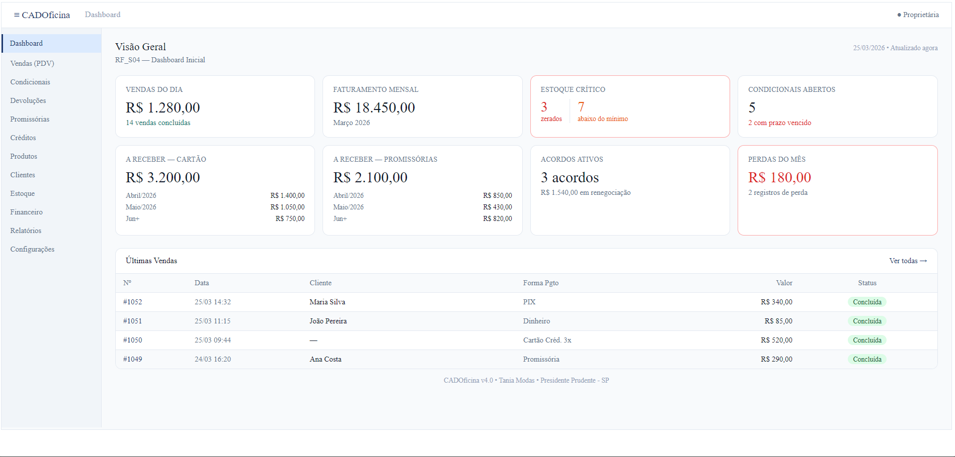

    - 3.7.3. RF_F01 — PDV: Registrar Venda
A tela do Ponto de Venda está dividida em duas colunas. A coluna esquerda contém o campo de busca de produtos por código de barras ou nome, a lista de itens adicionados com variação, quantidade, preço unitário e subtotal, o campo de desconto em valor absoluto (R$) e o resumo com subtotal, desconto aplicado e valor total destacado. O campo de desconto é bloqueado automaticamente após a inserção do primeiro pagamento. A coluna direita contém a identificação opcional do cliente, a seleção de forma de pagamento com campos dinâmicos por tipo — dinheiro exibe campo de valor recebido e troco informativo, cartão crédito exibe campo de número de parcelas, promissória gera documento automaticamente com numeração sequencial, crédito da loja lista os créditos disponíveis do cliente — e o resumo dos pagamentos inseridos com saldo restante. O botão Confirmar Venda permanece bloqueado enquanto a soma dos pagamentos for diferente do valor total da venda. Após confirmação, o sistema registra a venda, baixa o estoque por variação e gera os lançamentos financeiros correspondentes.

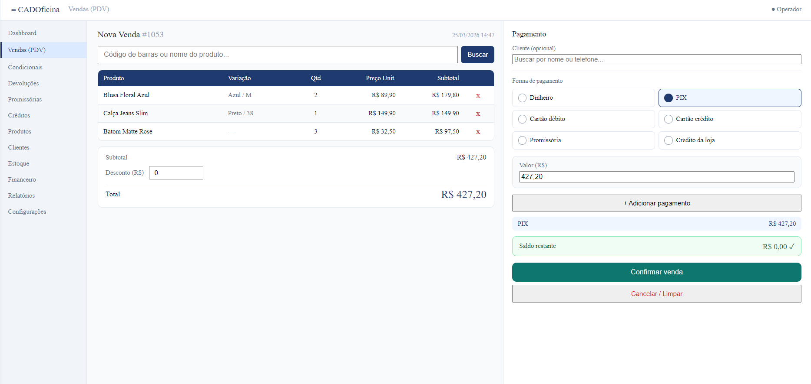

    - 3.7.4. RF_B02 — Gerenciar Clientes (LGPD)
Texto idêntico ao 3.7.1, pois trata-se do mesmo requisito. Recomenda-se manter apenas a seção 3.7.1 com o conteúdo completo e referenciar nesta entrada, evitando duplicidade no documento.

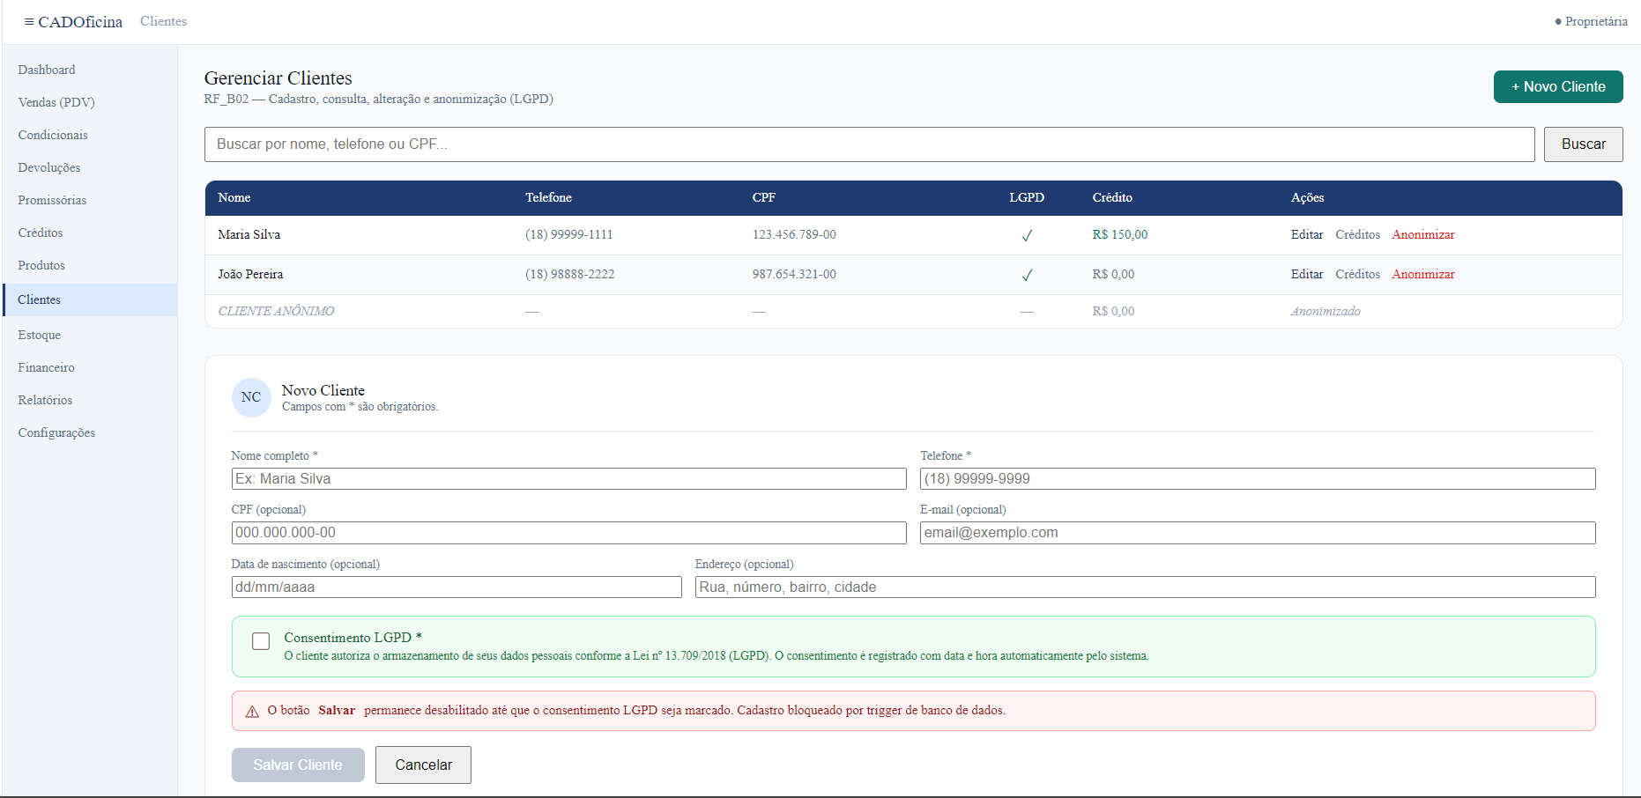

    - 3.7.5. RF_B01 — Gerenciar Produtos
A tela de produtos exibe a lista do catálogo com código de barras, nome, categoria, número de variações cadastradas, preço de venda, estoque atual e status colorido por condição — Ativo em verde, Crítico em laranja e Zerado em vermelho. O formulário de cadastro e edição contém os campos nome, categoria, código de barras principal, preço de venda, preço de custo e estoque mínimo para alerta. A seção de variações permite adicionar múltiplas combinações de cor e tamanho, cada uma com código de barras específico opcional e saldo de estoque individualizado. O sistema valida a unicidade do código de barras antes de salvar e bloqueia o cadastro em caso de duplicidade, informando qual produto já utiliza o código informado. A desativação do produto utiliza soft delete, mantendo o histórico de vendas e condicionais vinculados.

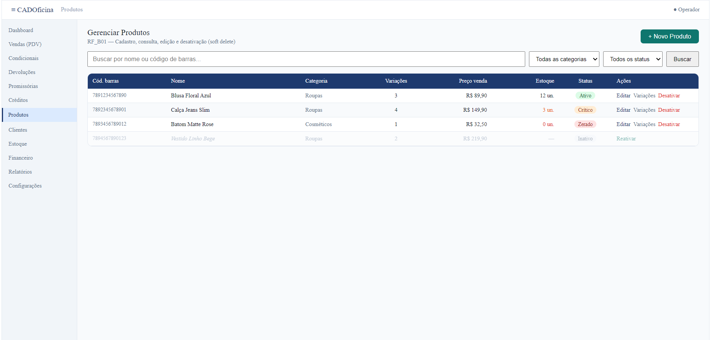

    - 3.7.6. RF_F02 — Registrar Condicional
A tela de condicional exige a seleção do cliente e o preenchimento da data prevista de devolução antes de permitir a adição de itens, com alerta visual indicando que o campo é obrigatório e que o sistema bloqueia a abertura sem prazo definido por trigger de banco de dados. A lista de itens exibe produto, variação, quantidade retirada e estoque disponível no momento da retirada. Após a confirmação, o condicional é registrado com status Aberto e o estoque das variações é decrementado. A parte inferior da tela exibe a lista de condicionais em aberto com número de controle, cliente, quantidade de itens, data de abertura, data prevista de devolução, status atualizado automaticamente pelo EVENT SCHEDULER (Aberto, Parcial, Parcial Vencido, Vencido) e ações de visualização e fechamento.

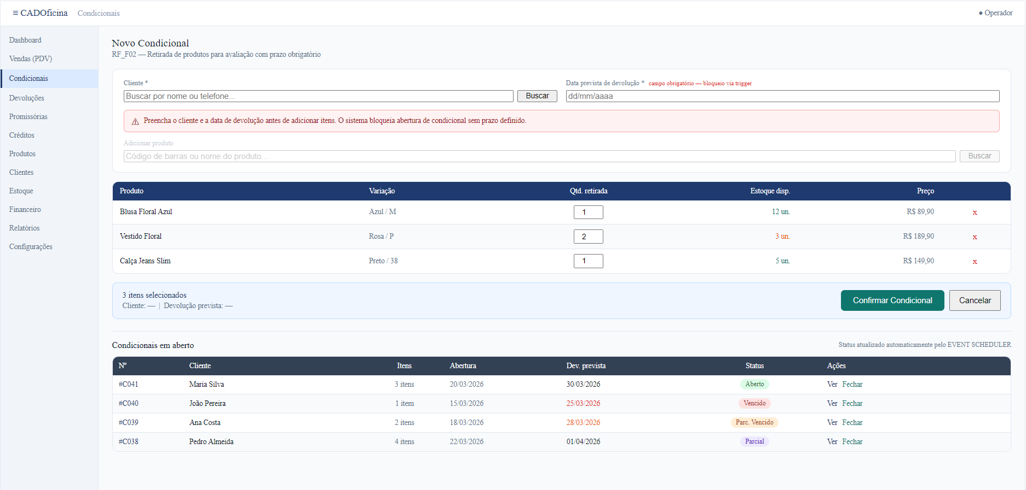

    - 3.7.7. RF_F03 — Registrar Devolução
A tela de devolução localiza a venda ou condicional de origem pelo número de controle ou pelo cliente. Após localizar a origem, o sistema exibe os itens disponíveis para devolução com quantidade original, campo editável de quantidade a devolver e preço atual no momento da devolução. O sistema calcula automaticamente o valor total da devolução e exibe o crédito da loja que será gerado no valor correspondente. A devolução pode ser parcial, sendo processados apenas os itens selecionados, enquanto os demais permanecem na origem. A tela permite também o registro de devolução de exceção quando não há venda ou condicional de origem identificado, ficando a operação registrada sob responsabilidade do operador. O histórico de devoluções é exibido na parte inferior com número, cliente, origem, itens devolvidos, valor total e crédito gerado.

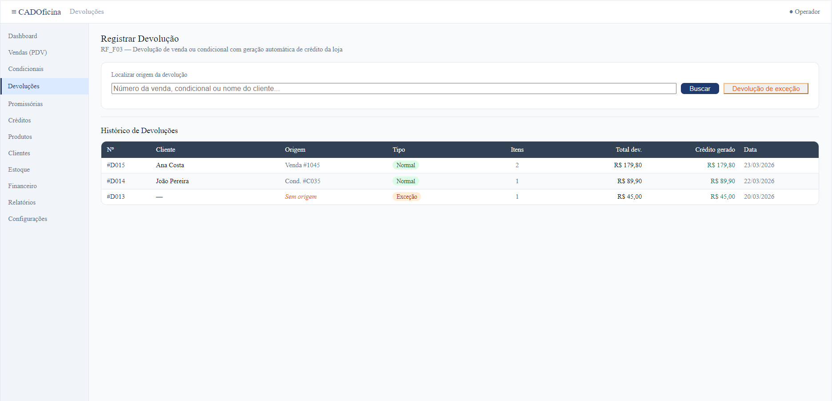

    - 3.7.8. RF_F05 — Controle de Promissórias
A tela de promissórias apresenta na parte superior quatro cards de resumo por status — Pendentes, Em Carência, Acordos Ativos e No Jurídico — cada um com quantidade e valor total correspondente. A lista central exibe número do documento, cliente, valor, data de vencimento, status atual, status do documento físico (Gerado, Impresso, Assinado, Digitalizado) e ações disponíveis. O formulário de registro de acordo exibe a numeração automática da promissória filha com o sufixo alfabético correspondente (ex.: mãe 001/2026 gera filha 001-A/2026), os campos de novo valor e nova data de vencimento, e o botão de encaminhamento ao jurídico. A Proprietária pode registrar a URL do documento digitalizado após coleta da assinatura física do cliente em duas vias.

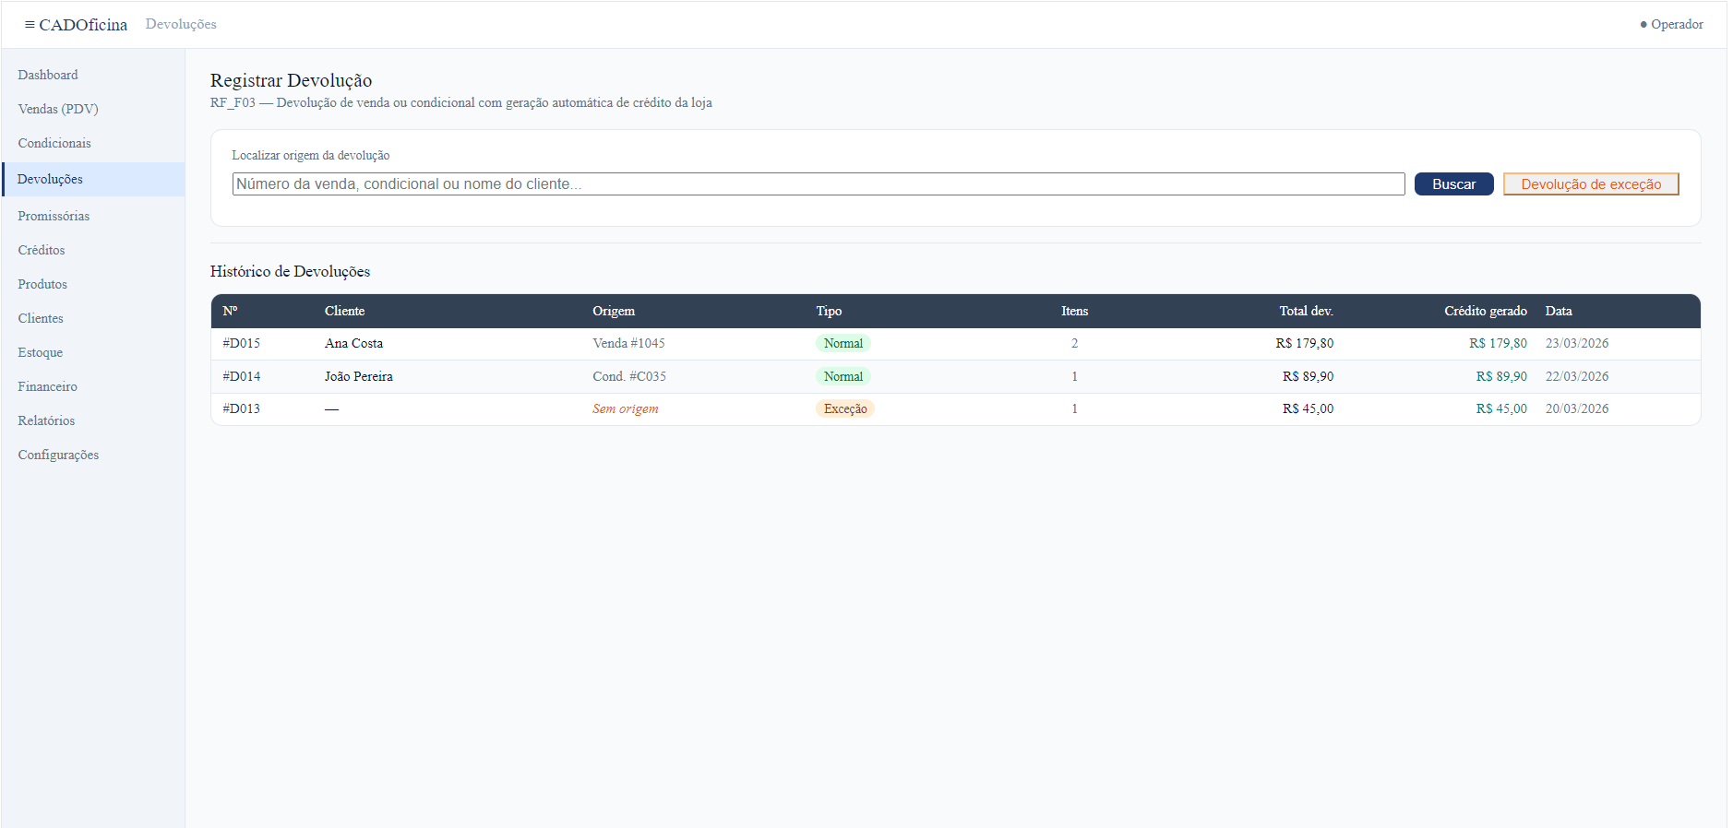

    - 3.7.9. RF_F06 — Créditos da Loja
A tela de créditos da loja exibe, após seleção do cliente, três cards de resumo com o total de crédito disponível, o total já utilizado e o total vencido. A lista completa exibe cada crédito com número, origem (devolução, cancelamento de venda ou concessão manual), valor original, saldo atual, data de validade ou indicação de vitalício e status (Disponível, Utilizado ou Vencido). O formulário de concessão manual está disponível exclusivamente para a Proprietária e exige o preenchimento do valor, da data de validade ou marcação como vitalício e do motivo da concessão. O histórico de uso exibe as vendas nas quais cada crédito foi utilizado com data e valor correspondente. Créditos gerados por cancelamento de venda são sempre vitalícios, conforme regra de negócio RN15.

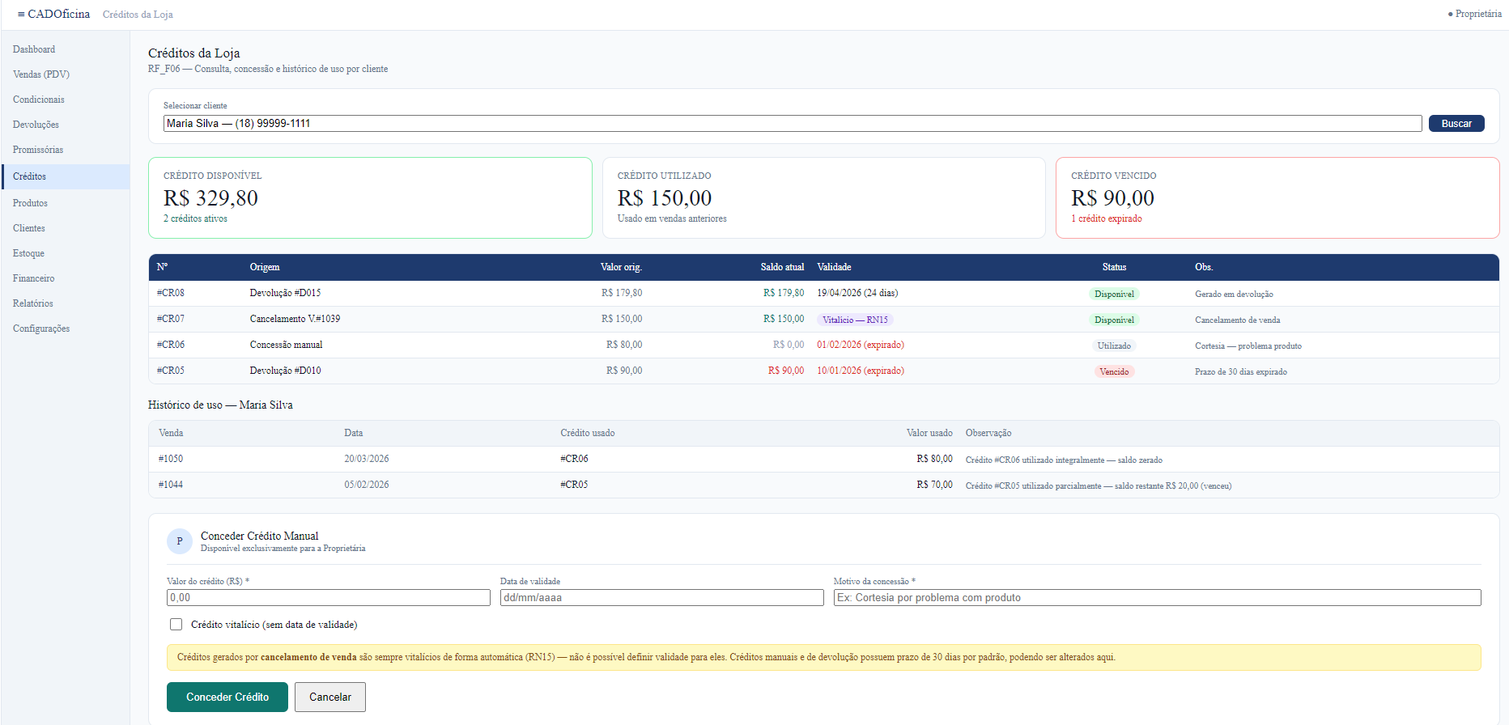

APÊNDICES

4.1. RELAÇÃO DE REQUISITOS FUNCIONAIS
ID | Descrição | Prioridade | Categoria
RF_SEC01 | Realizar Login — autenticação com sessão token/IP/dispositivo | Alta | Segurança
RF_SEC02 | Realizar Logout — encerramento de sessão e invalidação de token | Alta | Segurança
RF_B01 | Gerenciar Produtos — CRUD com variações, código de barras único e soft delete | Alta | Básico
RF_B01b | Gerenciar Categorias — CRUD com soft delete | Média | Básico
RF_B02 | Gerenciar Clientes — CRUD com consentimento LGPD obrigatório e anonimização | Alta | Básico
RF_B03 | Gerenciar Movimentação de Estoque — registro e consulta com rastreabilidade completa | Alta | Básico
RF_B04 | Gerenciar Financeiro — lançamentos categorizados com lançamento automático de cartão | Alta | Básico
RF_B05 | Gerenciar Fornecedores — CRUD com soft delete e vínculo financeiro | Média | Básico
RF_B06 | Gerenciar Configurações — dados da loja com controle singleton | Média | Básico
RF_F01 | Registrar Venda — PDV multipagamento com baixa automática de estoque | Alta | Fundamental
RF_F01b | Cancelar Venda — cancelamento com motivo e estorno em cascata completo | Alta | Fundamental
RF_F02 | Registrar Condicional — retirada com prazo obrigatório e monitoramento automático | Alta | Fundamental
RF_F02b | Fechar / Cancelar Condicional — encerramento com devolução, compra ou cancelamento tipado | Alta | Fundamental
RF_F03 | Registrar Devolução — devolução de venda/condicional com geração automática de crédito | Alta | Fundamental
RF_F04 | Consultar Estoque por Variação — saldo em tempo real com status e histórico | Média | Fundamental
RF_F05 | Emitir Promissória — emissão com numeração sequencial, impressão 2 vias e digitalização | Alta | Fundamental
RF_F05b | Registrar Acordo — renegociação mãe-filha com novo valor e datas | Alta | Fundamental
RF_F05c | Encaminhar ao Jurídico — mudança de status com data de envio | Alta | Fundamental
RF_F05d | Quitar Promissória — registro de pagamento e fechamento automático da mãe | Alta | Fundamental
RF_F06 | Registrar Crédito Manual — concessão de crédito com valor, prazo e motivo | Média | Fundamental
RF_F06b | Consultar Créditos do Cliente — extrato de créditos disponíveis, utilizados e vencidos | Média | Fundamental
RF_S01 | Emitir Relatório de Vendas por período com detalhamento e totalizadores | Média | Saída
RF_S02 | Emitir Relatório de Estoque com alertas de mínimo/zerado e movimentações | Média | Saída
RF_S03 | Emitir Relatório Financeiro com entradas, saídas e contas por período | Média | Saída
RF_S04 | Exibir Dashboard com 8 indicadores operacionais em tempo real | Média | Saída
RF_S05 | Emitir Relatório de Devoluções por período e por produto | Média | Saída
RF_S06 | Emitir Relatório de Promissórias com status, acordos e histórico | Média | Saída

4.2. REGRAS DE NEGÓCIO
1. RN01 — Toda venda confirmada reduz automaticamente o saldo de estoque da variação correspondente (cor e tamanho) por meio de trigger AFTER INSERT em ITEM_VENDA.
2. RN02 — O sistema não permite venda de itens com saldo de estoque igual a zero. Trigger BEFORE INSERT em ITEM_VENDA bloqueia a operação com mensagem informativa.
3. RN03 — Cada produto possui variações independentes de cor e tamanho com saldo de estoque individualizado por variação em PRODUTO_VARIACAO.
4. RN04 — O campo código de barras é único por produto (constraint UNIQUE) e obrigatório para cadastro. Código de barras de variação é opcional e também único quando informado.
5. RN05 — Em operação de condicional, a devolução pode ser parcial (alguns itens) ou total (todos os itens), com controle individual por variação.
6. RN06 — Itens não devolvidos em um condicional são convertidos em venda ao fechar o condicional. O operador informa a forma de pagamento para os itens comprados.
7. RN07 — O financeiro registra entradas e saídas de forma separada, com tipo (natureza contábil) e categoria (origem funcional) para cada lançamento.
8. RN08 — Produtos ou clientes desativados permanecem preservados nos históricos existentes por meio de chaves estrangeiras com ON DELETE SET NULL ou RESTRICT.
9. RN09 — O sistema respeita a LGPD: consentimento explícito é obrigatório no cadastro via trigger BEFORE INSERT em CLIENTE. A anonimização é irreversível e substitui todos os dados pessoais identificáveis, preservando o histórico financeiro com o ID do cliente.
10. RN10 — O campo marca não é utilizado no cadastro de produtos, seguindo o escopo definido para o sistema.
11. RN11 — O desconto é aplicado em valor absoluto (R$) e somente antes de inserir qualquer pagamento na venda. Após o primeiro pagamento, o campo desconto é bloqueado.
12. RN12 — Uma promissória deve ter exatamente uma origem: venda ou condicional cancelado (mutuamente exclusivas por constraint CHECK no banco de dados). Uma promissória filha (acordo) não possui origem própria — herda da mãe via id_promissoria_origem.
13. RN13 — Todo condicional deve ter prazo de devolução (data_prevista_dev) definido no momento da abertura. O campo é NOT NULL e trigger bloqueia abertura sem prazo.
14. RN14 — O cancelamento de venda exige preenchimento obrigatório do motivo_cancelamento. O cancelamento dispara estorno em cascata: estoque restaurado, promissórias canceladas, FINANCEIRO estornado, RECEBIMENTO_PREVISTO cancelados e CREDITO_LOJA restaurado.
15. RN15 — Créditos gerados por cancelamento de venda são SEMPRE vitalicios (data_validade = NULL). Constraint CHECK no banco de dados garante que cancelamentos não possam ter prazo de validade.
16. RN16 — A venda só pode ser confirmada quando a soma de todos os pagamentos em VENDA_PAGAMENTO for igual ao VENDA.valor_total. Trigger BEFORE INSERT em VENDA_PAGAMENTO valida que a soma não ultrapassa o total.
17. RN17 — O troco é calculado automaticamente como coluna gerada (GENERATED ALWAYS AS valor_recebido - valor) em VENDA_PAGAMENTO e é apenas informativo — não é lançado no FINANCEIRO.
18. RN18 — A promissória filha (acordo) herda o ano da mãe no número do documento. Exemplo: mãe 001/2025 gera filha 001-A/2025. O sufixo avança na ordem alfabética (A, B, C...) para acordos subsequentes.
19. RN19 — Ao criar uma promissória filha, a mãe passa para status Substituída e é excluída dos relatórios financeiros ativos. O campo status_anterior preserva o estado anterior para restauração caso a filha seja cancelada.
20. RN20 — O consentimento LGPD é obrigatório e explícito. Trigger BEFORE INSERT em CLIENTE bloqueia o cadastro se consentimento_lgpd = FALSE, exibindo mensagem explicativa.
21. RN21 — Todas as 35 chaves estrangeiras possuem ON DELETE definido: RESTRICT (dados críticos), SET NULL (histórico preservado) ou CASCADE (dependentes sem significado próprio, como RECEBIMENTO_PREVISTO).
22. RN22 — Produtos, usuários, fornecedores e categorias utilizam soft delete (campo ativo = FALSE). Registros desativados não aparecem em consultas operacionais, mas preservam o histórico.
23. RN23 — Clientes utilizam anonimização LGPD em vez de soft delete. A procedure anonimizar_cliente substitui dados pessoais de forma irreversível, gerando registro em AUDITORIA.
24. RN24 — Parcelas de cartão de crédito são lançadas no FINANCEIRO via EVENT SCHEDULER no primeiro dia de cada mês. O evento recupera previsões atrasadas de meses anteriores garantindo que nenhum lançamento seja perdido.
25. RN25 — Devoluções do tipo exceção (sem origem identificada) são permitidas sob responsabilidade do operador. Quando o produto não está cadastrado, o operador descreve o item no campo descricao_item de ITEM_DEVOLUCAO.

4.3. REQUISITOS NÃO FUNCIONAIS
ID | Categoria | Descrição
RNF01 | Desempenho | O sistema deve responder a consultas e registros de venda em no máximo 3 segundos em condições normais de operação. Índices são definidos nas colunas de maior acesso (código de barras, status, datas) para garantir este desempenho.
RNF02 | Usabilidade | A interface deve ser simples e intuitiva, permitindo que um operador sem experiência técnica aprenda as funções básicas em até 1 hora de treinamento. O PDV deve ser acessível com o menor número possível de cliques.
RNF03 | Confiabilidade | O sistema não deve perder dados em caso de interrupção de energia, utilizando transações ACID com commit após gravação completa. Operações críticas (venda, cancelamento, acordo) executam em transações atômicas com rollback automático.
RNF04 | Segurança | Autenticação com usuário e senha. Sessões com token hash, prazo de expiração, rastreamento de IP e dispositivo. Dados pessoais protegidos conforme LGPD. Alterações em tabelas críticas registradas em AUDITORIA com dados antes e depois em JSON.
RNF05 | Disponibilidade | Disponível durante todo o horário de funcionamento da loja. Banco de dados em VPS dedicado com EVENT SCHEDULER ativo no fuso horário America/Sao_Paulo para automações diárias.
RNF06 | Manutenibilidade | Código desenvolvido com boas práticas de engenharia de software, facilitando manutenção e evolução futura. Documentação atualizada a cada versão.
RNF07 | Compatibilidade | Compatível com leitor de código de barras USB, impressora térmica (promissórias em 2 vias e recibos) e impressora comum (relatórios). Banco de dados com charset utf8mb4 para suporte completo ao português.
RNF08 | Backup e Recuperação | Backup automático diário às 02h00 via mysqldump --default-character-set=utf8mb4 com retenção de 30 dias no VPS e cópia offsite obrigatória. Teste de restore mensal pelo desenvolvedor.

HISTÓRICO DE REVISÕES

Versão | Data | Responsável | Histórico de Alterações
1.0 | 02/03/2026 | Leonardo Fabiano | Criação da versão inicial da ERS.
2.0 | 16/03/2026 | Leonardo Fabiano | Avaliação e ajuste da versão preliminar da ERS.
3.0 | 22/03/2026 | Leonardo Fabiano | Conclusão do Capítulo 3 (Análise OO): diagramas de caso de uso, especificações de RF_F01/F02/F03, diagramas de atividades, diagrama de classes, diagramas de sequência e DER. Inclusão do protótipo. Inclusão do Capítulo 4 com RFs, RN01-RN10 e RNF01-RNF07.
4.0 | 23/03/2026 | Leonardo Fabiano | Atualização completa para o modelo v4.0 (22 tabelas, 7 domínios). Inclusão de 27 casos de uso completamente especificados (RF_SEC01, RF_SEC02, RF_B01 a RF_B06, RF_F01 a RF_F06b, RF_S01 a RF_S06). Inclusão de RN11 a RN25. Inclusão de RNF08 (backup). Atualização de RNF04 (token/IP/dispositivo) e RNF05 (VPS). Sumário completo com todos os 27 casos de uso listados.

